**编 号：**

**审定成绩：**

**重庆邮电大学**

**毕业设计（论文）**

|  |  |
| --- | --- |
| **设计（论文）题目：** | **基于微信的展览小助手** |

|  |  |
| --- | --- |
| **学 院 名 称 ：** | **通信与信息工程学院** |
| **学 生 姓 名 ：** | **李海龙** |
| **专 业 ：** | **电子信息工程** |
| **班 级 ：** | **0121201** |
| **学 号 ：** | **2012210096** |
| **指 导 教 师 ：** | **王 俊** |
| **答辩组 负责人 ：** |  |

**填表时间：2016 年 06 月**

**重庆邮电大学教务处制**

**摘 要**

本论文主要是为实验室BME的产品老年人远程监护仪，设计一个多生理参数信息管理系统，当监护仪将采集到生理参数等信息上传到数据库，监护人与被监护人通过登录系统实现对被监护人的实时数据查询和历史数据查询。本项目采用的编程语言是JSP，结合MySQL数据库，最终能够实现用户对被监护人生理参数实时和历史的查询。本项目设计最终实现。通过研究多生理参数信息管理系统，我对人的生理参数更加了解，对Java的理解也更加深刻，将理论与实践相结合，获益良多。

本项目针对互联网时代在医疗领域上面的大数据的应用。首先介绍了系统的选题背景；随后根据智慧医学的特点，介绍了该系统的一些具体要求，介绍了系统的功能需求和非功能需求，并分析了系统的需求分析，用例图和包图；接着分析数据的流程，建立数据库的概念结构、逻辑结构和表结构；最后，通过核心代码着重介绍了系统的编码，通过测试用例介绍了本系统的具体测试结果，验证系统是否已经达到设计要求。

本课题研究出了一个可以在家庭中使用的老年人多生理参数信息管理系统，可以给家里老年人供一个安全、及时的防护。解决了老年人的监护问题，放开你的双手，腾出了你的时间，将老年人的健康监护交给了系统自动处理。这样你就不用担心他的健康问题，放心去工作。

【**关键词**】展览 微信 二维码 Thinkphp

**ABSTRACT**

This thesis mainly is the old remote monitor for laboratory BME products, design information management system for more than a physical parameters, when shall monitor the physiological parameters collected information uploaded to the database, and the guardian read his ward a through login system achieve the real time data query forward and the historical data query. This project is the JSP programming language used, combined with the MySQL database, eventually be able to achieve the user to query by guardian physiological parameters in real time and history. Ultimately achieve the project design. Through the study of multiple physiological parameters information management system, know more about me to the person's physiological parameters, understanding of Java is more profound, combining theory with practice, the more rewarding.

This paper aimed at the age of the Internet on big data applications in medical field. First introduced the system of the selected topic background; Then according to the characteristics of the medical wisdom and some specific requirements on the system has carried on the introduction, describes the system's functional requirements and non-functional requirements, and analyzed the system requirement analysis model, use case diagram, package diagram; Then analyze the data of the process, the establishment of the database structure, logical structure and the concept of table structure; Finally, through the core code coding system are introduced, through the test cases the specific test results of this system are introduced, whether authentication system has reached the design requirements.

This topic research out of a can be used in the family of the elderly multiple physiological parameters , the information management system can give the elderly home for a safe and timely protection. To solve the problem of the elderly care, let more available of your hands, and more efficient of your time, the health of the elderly to the automatic processing system. So you don't have to worry about his health, rest assured to work.

**【Key words】**Multi-physiological parameter Information Medicare Healthy

目 录

前 言……………………………………………………………………………….…..1

第一章 绪论.....................................................................................................................2

第一节 选题背景 2

一、医疗智慧医疗互联网时代意义 2

二、物联网和大数据是智慧医疗的基石 2

三、多生理参数的监护是互联网产业的趋势 3

四、多生理参数信息管理系统 3

第二节 系统相关技术 4

一、Linux操作系统简介 4

二、Tomcat服务器介绍 5

三、MySQL简介 5

四、JSP简介 5

第三节 研究内容 6

第四节 本文的组织和工作安排 6

第二章 系统需求分析…………………………………………………………...........7

第一节 系统简述 7

一、系统简介 7

二、系统依赖与约束 7

三、系统开发环境 8

第二节 系统功能性需求 9

一、主页 10

二、登录 10

第三节 系统非功能性需求 10

一、可用性 11

二、性能 11

三、安全性 11

第四节 系统需求分析模型 11

一、用例图 11

二、角色用例图 13

第五节 本章小结 13

第三章 服务器搭建……………………………………………………………….....14

第一节 Windows开发环境搭建 14

一、JDK安装 14

二、Tomcat安装 15

三、MyEclipse安装 15

第二节 Linux操作系统运行环境搭建 16

第三节 本章小结 19

第四章 数据库系统设计与实现……………………………………….....................20

第一节 数据库设计 20

第二节 构建数据库系统的流程 20

第三节 概念结构设计 21

一、实体图 22

二、实体-联系（E-R）图 25

第四节 逻辑结构设计 27

第五节 表结构设计 28

第六节 MySQL数据库服务器及Navicat工具 30

第七节 本章小结 30

第五章 系统编码与实现………………………………………………………….....31

第一节 系统编码流程及规范 31

一、编码流程简介 31

二、编码规范 31

第二节 核心代码说明 32

一、主页 32

二、登录 34

三、主界面 37

第三节 本章小结 39

第六章 系统测试………………………………………………………………….....40

第一节 测试内容及方法 40

一、测试内容 40

二、测试方案 40

第二节 系统功能测试 41

一、测试用例 41

二、举例：用户登录测试用例 43

三、举例：查看历史记录数据测试用例 45

第三节 系统非功能测试 46

一、性能测试 46

二、安全性测试 47

第四节 测试结果及分析 47

第五节 本章小结 49

结 论……………………………………………………………………………….....50

致 谢………………………………………………………………………………….51

参考文献…………………………………………………………………………….....52

附 录……………………………………………………………………………….....54

一、英文原文 : 54

二、英文翻译: 61

三、源程序： 68

**前 言**

说起“浪潮”，我会很自然的想到一部非常优秀的数学作品——《数学之美与浪潮之巅》（吴军著），其次会想到另一部同样著名的纪录片——《互联网时代》。很遗憾的是，我并没有机会拜读吴军老师的大作。我之所以了解到这部作品，是从我一位朋友那里了解到的，他是一位数学狂人， 痴迷数学， 专注于大数据，并取得不错成绩。我的很多关于数学方面的知识， 是来自于他。我是一个骨子里喜欢编程的人，对数学也比较喜爱， 大学就读于生物信息学院。虽然我没有了解过《数学之美与浪潮之巅》， 但是我很喜欢这个题目，我觉得它完全的展示大数据与我们所处的时代的关系。

**Computer到互联网**

历史的发展，有着自己的规律和趋势， 并不因英雄人物的出现而改变， 马克思如斯认为。但是一个又一个时代的巨变，正是有一位又一位伟大的科学家推动， 翻涌滚滚巨浪，加速历史长河的演变。从第一台计算机的出现， 标志着一种强大生产工具的诞生， 直到互联网将几乎所有的网民联入互联网，代表着一种新的时代的到来——互联网时代。

**互联网到大数据**

互联网时代这股浪潮所掀起的巨浪，给互联网时代的产业赋予全新的变化和意义。当你看到人们聚集在一起，一起工作，没有公司官方的老板，很容易想象，所有旧的规则将崩溃，新的规则将取代他们[1]。大数据[2]是人类进入互联网时代的有一个里程碑，它有四个非常明确的特点：大量、高速、价值、多样。

**大数据？**

大数据就是人的行为信息，大量的行为信息的汇聚与筛选。大数据，或称巨量资料[3]，是指针对某一个特定的研究对象或者某一组研究对象，提供大量的多样的数据，通过对这些数据进行分析，可以更加精确的得出结论。但是这些数据，归根到底都是人的数据或者与人有关的数据。例如2016年阿里云小Ai成功预测《我是歌手》李玟夺冠，其原理就是利用大数据，对音乐、人类情感、网上的评论等，进行大数据分析。在本系统中，数据的分析也是一个很大的亮点。

1. **绪论**
2. **系统简介**

互联网络技术的飞速发展，21世纪的人们已经迈进了互联网时代。互联网时代最明显的特点就是互联（也叫在线化，即把全球通过网络连在一起）、数字化，随之而方兴未艾的概念，通常称为物联网[4]、云计算和大数据。在这个时代背景下，展览的虚实结合也有了重要的意义。而我研究的课题就是在物联网和云计算的背景下，研究大数据的展览的虚实结合管理。这些数据，比如浏览数据量、浏览的时间、用户关注的群体等，对于展览的用户体验以及展览效果的掌握有着非常重要的作用。

本设计，主要是将扫码收藏个人感兴趣的展览品采集的数据存储到数据库，并以ThinkPHP框架为基础，用NGINX作为服务器，利用微信接口，整合对数据进行管理和监控。

1. **系统相关技术**

**一、微信平台简介**

微信是腾讯公司于2011年初推出的一款通过网络快速发送语音短信、视频、图片和文字，支持多人群聊的手机聊天软件。

微信公共平台是微信官方推出的一点对多点的信息推送平台。它实现了用任何一个QQ号码，打造一个微信公众号，并在微信平台上实现和特定群体的文字、图片、语音的全方位沟通、互动，在移动互联网开创了一个新的沟通场景。目前微信公众平台只支持PC，也可以通过绑定微信私号进行群发。

**二、NGINX服务器介绍**

Nginx是一款轻量级的Web 服务器/反向代理服务器及电子邮件（IMAP/POP3）代理服务器，并在一个BSD-like 协议下发行。由俄罗斯的程序设计师Igor Sysoev所开发，供俄国大型的入口网站及搜索引擎Rambler（俄文：Рамблер）使用。其特点是占有内存少，并发能力强，事实上nginx的并发能力确实在同类型的网页服务器中表现较好，中国大陆使用nginx网站用户有：百度、新浪、网易、腾讯等

优点是可以在大多数 Unix like OS 上编译运行，并有 Windows 移植版。 Nginx 的1.4.0稳定版已经于2013年4月24日发布，一般情况下，对于新建站点，建议使用最新稳定版作为生产版本，已有站点的升级急迫性不高。Nginx 的源代码使用 2-clause BSD-like license。

**三、MySQL简介**

MySQL[8] 是一个关系数据库是目前比较流行的，是由AB MySQL公司开发，现在由Oracle公司收购。[MySQL](http://baike.baidu.com/view/24816.htm)在网页[WEB](http://baike.baidu.com/view/3912.htm)应用方面也是最好免费 RDBMS应用软件之一。

MySQL数据库是目前流行的开源数据库，它将数据通过设计和优化存储到不同的有关系的一系列表中，将表存储到数据库中。所有数据的逻辑关系的承载就是数据库。MySQL所用的数据库语言是SQL语言，这是一种通用的流行查询语言。如果掌握了SQL语言，原则上对于任何数据库的查询，基本上都可以很快上手。MySQL数据库分为社区版和商业版本，商业版本需要收取一定费用。本项目采用社区版本的数据库作为开发数据库，服务器的部署数据库采用源码编译后的数据库，进行安装。本设计使用MySQL5.6 Community Edition.

**四、PHP简介**

PHP是一种通用[开源](http://baike.baidu.com/view/9664.htm)[脚本语言](http://baike.baidu.com/view/76320.htm)，是一门弱类型的语言，很利于学习，现在使用非常广泛。主要用在Web的开发上面。PHP是把程序嵌入到HTML里面的，执行起来的速度非常快。不仅可以运行在windows操作系统，也可以运行在Linux操作系统，原则上是可以在系统上运行的。

1. **研究内容**

本文研究了微信平台结合PHP语言自主开发的基于B/S以及移动端扫描收藏的功能，应用在画展、博物馆、校史馆、云博会等展览会场。论文的主要工作可以表述如下：

1.进行系统需求分析，主要从两个大的方面进行需求分析：功能性需求分析和非功能性需求分析；

2.根据大数据的背景，结合软件工程的思想使用用例图、包图、类图等需求模型来表示系统的设计方案；

3.完成系统总体架构的设计与实现，分为设计模式、逻辑设计、编码实现；

4.本章主要完成数据库的设计和描述，概念结构、逻辑结构、表结构；

5.系统采用三层架构编程，对系统功能实现的关键技术细节进行分析与说明；

6. 设计测试用例和实现系统的功能和性能，最后得出结论。

1. **本文的组织和工作安排**

通过对扫码的数据存储和管理，依据数据收集和分析系统，确定系统主要实现的是关注者关注的时间和性能性别比例，以及和实时数据查询。并从实际应用的角度出发，设计了一系列测试方法对系统进行测试。文章最后对系统的优势与不足进行了总结。

本文的主要布局如下所示：

第一章为绪论，介绍选题背景、系统相关技术概述和论文的主要研究内容，最后给出本文的组织结构及工作安排；

第二章介绍系统的需求分析：系统依赖和约束、系统的相关技术以及系统的功能要求和非功能要求、需求模型；

第三章介绍数据库的基本概念和设计，主要包含实体图、实体-联系图、逻辑结构图和表结构图等等。

第四章主要介绍系统开发的编码流程和编码规范、以及系统核心功能的代码详解。

第五章是设计测试用例中对信息管理系统进行功能和非功能测试，设计一些测试方法对系统的功能和性能进行设计。

1. **系统需求分析**
2. **系统简述**

**一、系统简介**

本课题应用在画展、博物馆、校史馆、云博会等展览会场，通过扫码收藏个人感兴趣的展览品，利用后台显示关注者变化，分析出展览中各个展览品受欢迎程度，提供可靠的分析数据，便于了解展览情况，同时记录的数据也会存留在用户的手中，便于参观者日后分析和查看。

系统在功能上主要有收藏和查询展览数据的内容，推送相关的展览信息，利用关注者扫码绘制关注者的数量-时间图标，性别比例图标，分析出展览受关注程度。

**二、系统依赖与约束**

**1.系统依赖**

本系统是基于B/S架构下，以NGINX为服务器作为系统运行平台，以MYSQL数据库作为云端数据存储，利用Thinkphp作为框架实现系统的复杂逻辑运算。监参观者与管理员均使用脑或手机或其他网络终端，管理员需要通过PC端登陆来实现对数据的管理，参观者则使用微信即可，不需要登录验证。

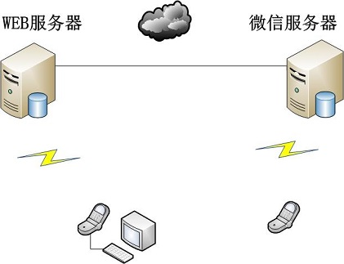

图2.1 网络拓扑

**2.系统约束**

多生理参数信息管理系统主的系统约束主要有两个大的实体，参观者和管理员。

**(1) 参观者**

1、参观者可以用微信扫码关注公公众号；

2、参观者可以收藏展览品在自己的微信中；

3、参观者扫码后可以微信刮一刮领取纪念奖品

4、参观者可以浏览自己的历史数据

**(2) 管理员**

1、管理员可以管理用户

2、管理员可以查看用户所有的数据

3、管理员可以发布展览的展览物

4、管理员可以查看统计的数据

**三、系统开发环境**

本系统的设计，需要用到很多相应的工具，服务器部署也涉及到系统的选择。本系统用到的开发环境及工具如下：

操作系统：WINDOWS

开发框架：ThinkPHP

集成开发工具：Hbuider

应用服务器：NGINX

应用平台：微信平台

数据库服务器：MySQL5.6

数据库可视化管理工具：Navicat for MySQL

数据库管理软件：mysql5.6

1. **系统功能性需求**

项目模块图如图2.2所示：

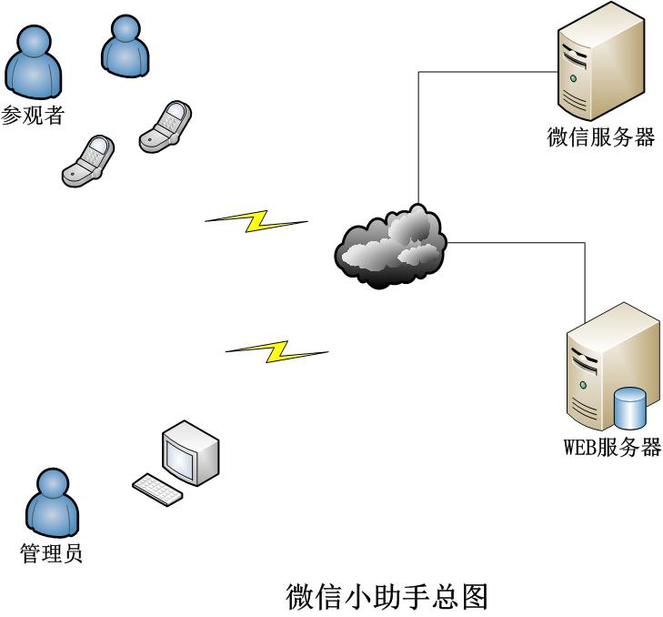

图2.2 项目模块

上图是整个微信展览小助手的项目设计，主要有硬件部分（用户手机端和数据传输模块），PHP部分（多参数展览信息管理系统，微信扫描和用户关注参与），和MYSQL数据存储部分。

微信展览小助手详细设计模块图如图2.3所示：

**参观者**

**管理员**

管理员

**扫**

**码**

N

**关注收藏**

**登录判断**

Y

**刮奖**

**查看关注情况**

**数据云存储**

图2.3 系统流程设计

**一、微信主页**

主页会利用JS中的Canvas存放关注量随时间变化的动态图。

**二、微信列表页**

列表页是存放参观者收藏的自己喜爱的展览品，可以点击进入相关的展览品参看详情，也可以对自己不喜欢的进行删除。

**三、微信详情页**

详情页主要是显示展览品的文字图片以及视频介绍的相关信息，还可以对相关展览品进行评价。

**四、PC主页**

PC主页是显示管理员账号，并对其进行相关操作的

**五、PC操作页**

PC操作页分为添加操作，删除操作，编辑操作者三个大的模块

1. **系统非功能性需求**

本文需求分析的主要分为两个部分，主要包括功能性需求和非功能性需求。非功能性需求是出去功能性需求意外的一些部分，它主要包括以下几个方面：可用性、安全性、性能、可靠性。下面将简要介绍。

**一、可用性**

该项作为非功能性的一部分，以下几个方面需要注意：

1、每个页面的响应时间控制在0.5秒以内。

2、用户只能通过本系统才能够对服务器进行访问。

3、系统界面的可操作性。

**二、性能**

多生理参数信息管理系统性能要求如下：

1、界面简洁、干净，用户操作方便、简单。

2、分层设计系统，让软件的结构清晰明了，模块化功能，合理使用设计模式，让系统便于部署和测试。同时要求系统具有良好的可维护性、重用性、可使用性。

服务器端的性能要求如下：

1、系统总体采用的是三层架构，无论是服务器还是客户端都是这个架构，该架构将对传统的做出了一定的修改，因为在服务器端是没有图形界面的。在客户端将逻辑层和数据获取层进行了合并，反而提供了不少组件和模型来对其它功能进行补充。

2、服务器的响应时间不可以很长，应在用户可承受范围内，由于网络问题可能有一定的时延问题，也应该在用户可以承受的范围内。

**三、安全性**

该系统数据传输是安全的，用户只能查看到自己的信息，看不到其它人信息，并且没有特殊权限，所以不会发生数据被非法篡改的问题，系统采用的互联网协议选择有链接的TCP协议[10]，保证了数据的安全性。

1. **系统需求分析模型**

**一、用例图**

用例描述了外部行为所理解的系统功能，主要应用于需求分析阶段，它是开发者和用户多次讨论的成果，得到开发者和用户的共同承认。主要以图形的方式来表征系统的主要模块与使用者的关系，不仅利于开发者进行开发，也有利于用户对产品功能性的表述。从而有利于开发者把握靠法的阶段和UML模型[11]。

本系统的用例图如下所示：

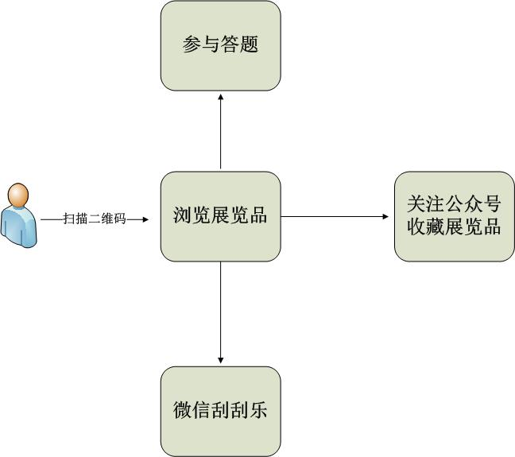

图2.4 参观者系统用例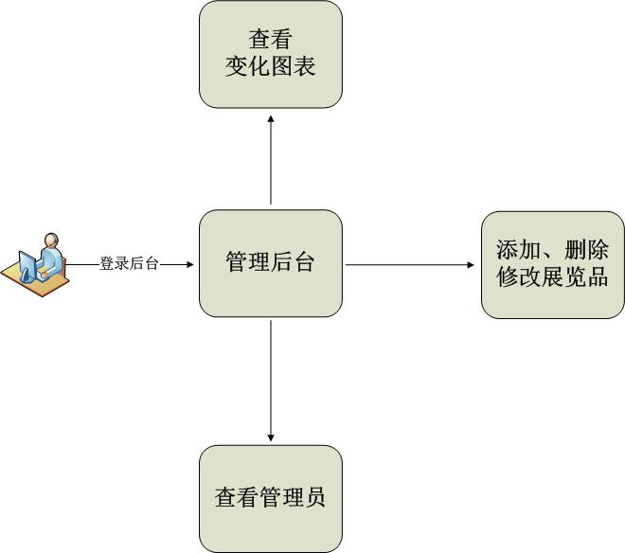

图2.5 管理员系统用例图

### 二、角色用例图

根据需求分析的功能说明，系统大致可以分为如下2类角色

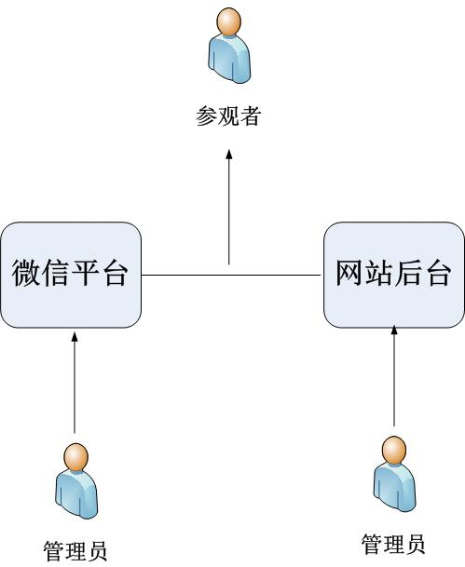

图2.6 角色用例图

这里面的角色主要可以分为两种，个是管理员，另一个是参观者。参观者是通过微信浏览相关信息的。管理员拥有很大权限，可以查看客户所有的数据，还有添加修改删除的权限；而客户则可以查看管理员录入的数据。

其抽象角色分类如表2.1所示：

表2.1 角色分类表

|  |  |
| --- | --- |
| 角色 | 描述 |
| 参观者 | 抽象用户，系统所有角色的集合 |
| 管理员 | 系统管理员 |

1. **本章小结**

本章首先对系统进行简介，提出系统建立的依赖条件、约束条件和开发环境，然后介绍了系统开发过程中运用的相关技术，从功能性和非功能性出发，详细描述了系统的总功能模块与各个子功能模块。

1. **服务器搭建**

考虑到实际应用的问题，本设计将开发和部署分开，也可以说二次部署。本设计会在我的电脑中，也就是会在Windows操作系统上搭建一个开发环境，同时会在Linux操作系统上搭建另一个运行坏境，作为成熟产品的使用坏境。

**第一节 Windows开发环境搭建**

**一、XAMPP集成环境安装**

XAMPP是一款强大的WEB软件集成包，它集成了PHP+MYSQL+APEACH，它的一致性也很强，在Windows和Lunix及MAC等系统上都可以运行和安装，并且支持：中文、英文、韩文、日文等。

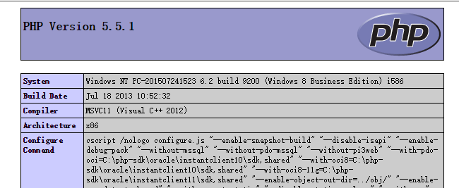

图3.1 PHP版本5.5.1

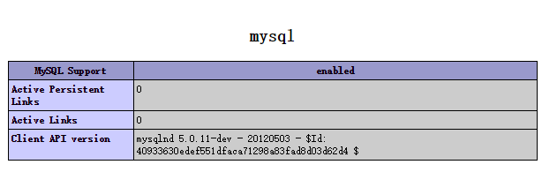

图3.2 MYSQL版本 5.0.11

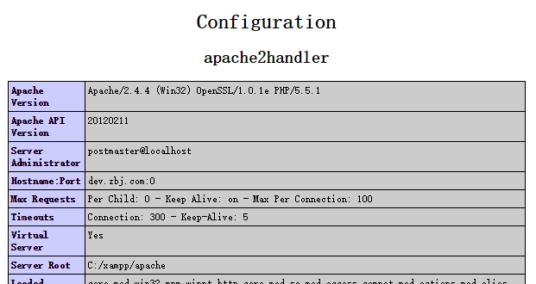

图3.2 APEACH版本 2.4.4

**二、Hbuilder安装**

Hbuilder是数字天堂推出来的IDE编辑器，主要针对的是WEB前端，后端语言也支持PHP、JAVA、C++等，它也是一款免费的编辑器，有着智能代码补全，清晰的编辑界面，让开发者更加专注问题的本身。

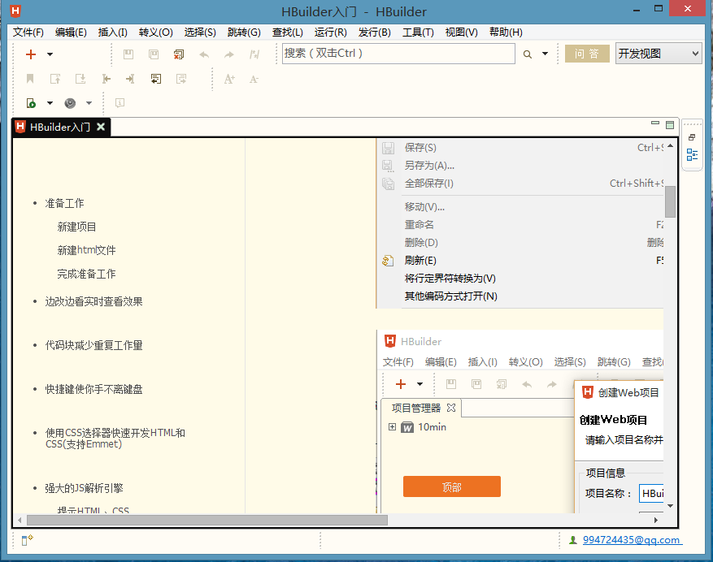

图3.4 Hbuilder安装

**第二节 Linux操作系统运行环境搭建**

为了方便搜集材料，在虚拟机中搭建服务器。虚拟机使用VMware10。首先，使用虚拟机虚拟一台裸机。如图：

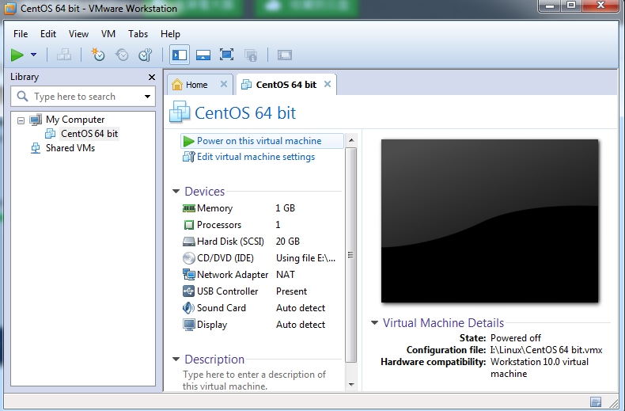

图3.5 虚拟机

然后再在裸机上安装Linux操作系统，系统选择CentOS6.6。安装完成后，如图所示：

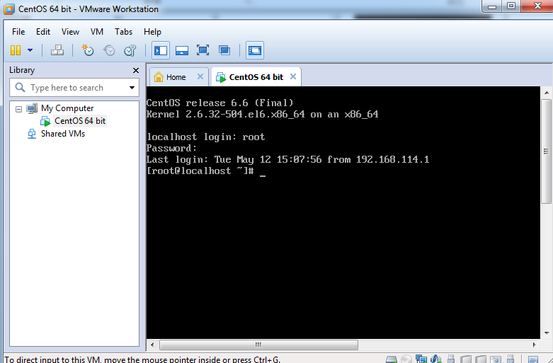

图3.6 Linux服务器

**安装MySQL数据库**

在Linux系统下，有三种安装方式：rpm安装、yum安装、源码包安装。rpm依赖性严重，yum比rpm、和源码安装更方便。但同一个项目中，采用源码安装更契合硬件环境，效率会提高2%~5%。故本项目采用源码包安装。

**编译前准备**

编译使用cmake工具。软件需要mysql和cmak的源码，上传到Linux系统下的目录/usr/local，编译安装cmake并设置环境变量。

**创建MySQL安装目录和数据安装目录**

[Yaxiong@localhost]# mkdir -p /usr/local/mysql //创建安装mysql的目录

[Yaxiong @localhost]# mkdir -p /usr/local/mysql/data //创建存放数据库的目录

**创建MySQL用户及服务组**

[Yaxiong @localhost] groupadd mysql  
[Yaxiong @localhost] useradd -r -g mysql mysql

**编译安装MySQL**

[Yaxiong @localhost local]# tar -zxvf mysql-5.5.29.tar.gz //解压  
[Yaxiong @localhost local]# cd mysql-5.5.29  
[Yaxiong @localhost mysql-5.5.29]#  
cmake -DCMAKE_INSTALL_PREFIX=/usr/local/mysql \  
-DMYSQL_UNIX_ADDR=/usr/local/mysql/mysql.sock \  
-DDEFAULT_CHARSET=utf8 \  
-DDEFAULT_COLLATION=utf8_general_ci \  
-DWITH_MYISAM_STORAGE_ENGINE=1 \  
-DWITH_INNOBASE_STORAGE_ENGINE=1 \  
-DWITH_MEMORY_STORAGE_ENGINE=1 \  
-DWITH_READLINE=1 \  
-DENABLED_LOCAL_INFILE=1 \  
-DMYSQL_DATADIR=/usr/local/mysql/data \  
-DMYSQL_USER=mysql \  
-DMYSQL_TCP_PORT=3306  
[Yaxiong @localhost mysql-5.5.29]# make  
[Yaxiong @localhost mysql-5.5.29]# make install

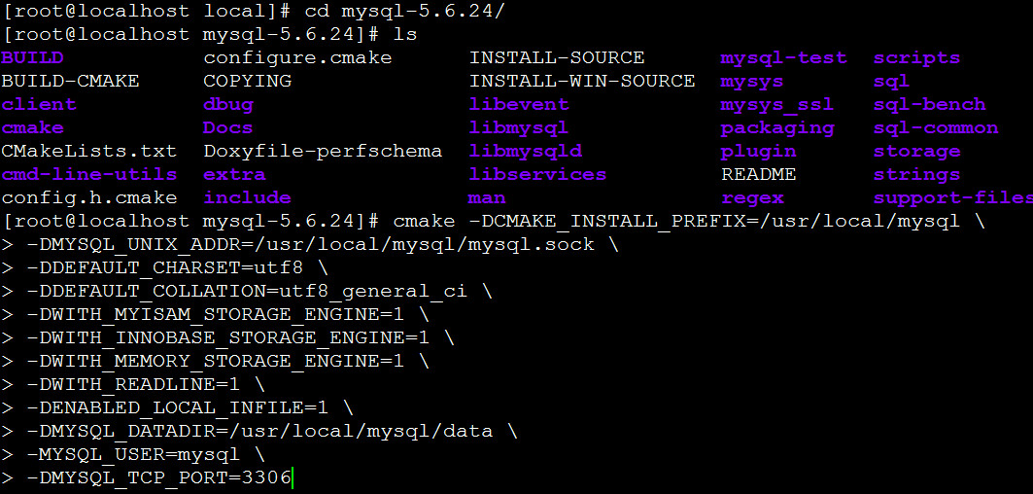

图3.7 源码包编译命令

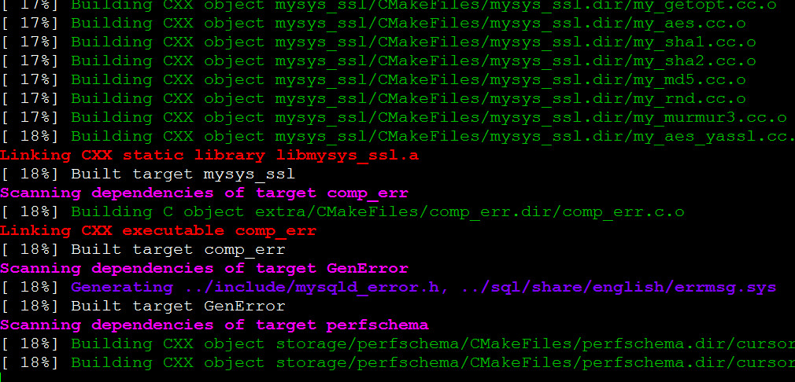

图3.8 源码编译过程

经过二个小时左右的时间，编译完成，使用make命令生成程序目标文件：

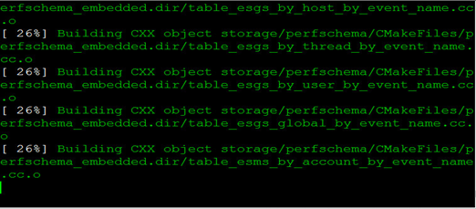

图3.9 源码安装

源码安装最后，make install命令进行安装，安装完成如下：

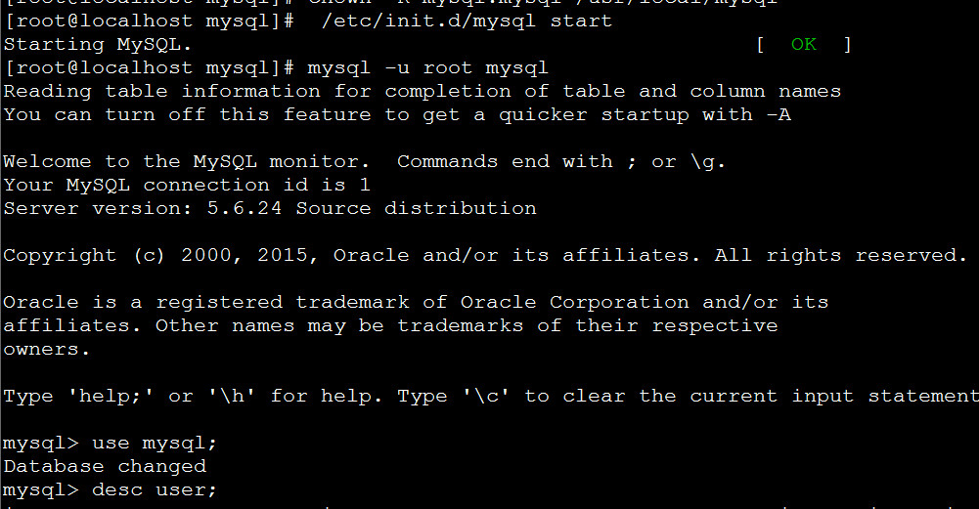

图3.10 安装成功

**设置mysql目录权限**

[Yaxiong @localhost mysql]# cd /usr/local/mysql //设置目录下文件的权限

[Yaxiong @localhost mysql]# chown -R root:mysql .  
[Yaxiong @localhost mysql]# chown -R mysql:mysql data

**创建系统数据库的表**

[Yaxiong @localhost mysql]# cd /usr/local/mysql  
[Yaxiong @localhost mysql]# scripts/mysql_install_db --user=mysql

**设置环境变量**

[Yaxiong @localhost ~]# vi /root/.bash_profile

修改PATH路径：  
PATH=$PATH:$HOME/bin:

**第三节 本章小结**

本章首先对开发环境和运行环境进行了介绍，并简要介绍开发环境的介绍，着重介绍了运行环境，也就是服务器的搭建。在服务器的搭建过程中，主要介绍数据库源码报的编译、安装、权限管理等。其实还有很多细节，由于种种原因的限制被删减，但是整个脉络非常清晰，也截取了关键部分的图片增加说服力。

1. **数据库系统设计与实现**

**第一节 数据库设计**

数据库通常可以理解为一个数据集合，或更精确地描述为聚集了一定规则下的数据组织。而我们常说的数据库一般说的数据库管理系统软件，比如MySQL、Oracle[13]、SQLServer等等，都是数据库管理软件。一般我们说的数据库，就是指的数据库管理软件。

（1） 关系（R）：关系是数据库中的一种常见概念，是指一张表。同样表中的属性，也可以让相互的表进行关联。

（2）管理系统（MS）：是可以实现数据查询、增减、修改、删除的功能的软件；

（3）数据库（DB）：数据库是指存储数据的仓库，准确的来说，就是磁盘上存储数据的那一端数据块。

数据库主要是存储数据的仓库，它主要具有以下4个特点：

（1）数据库的数据的组织形式是表；

（2）表的组成结构分为属性和值；

（3）表中的一行数据，成为一个记录；

（4）关系中可以有多个属性，每个属性有自己对应的值。

**第二节 构建数据库系统的流程**

缔造一个完整、有效的数据库管理系统不是一件容易的事情，需要从多方面进行考虑，一般可以通过一下五个步骤进行：

1、定义数据库的目标

对于一个项目来说，合理的设置合理的目标是很重要的。

2、数据库的逻辑设计

数据库的逻辑设计在整个数据库设计过程中显得举足轻重。表与表之间的关系如果处理不当，对于今后的业务逻辑会造成很大阻碍。

3、数据库的物理设计

数据库的物理设计额逻辑设计关系密切，一般来说一旦逻辑设计设计得好，物理设计也差相仿佛。但是在数据库的物理设计中，仍然可以进行优化，这样可以提高系统系能。

4、数据库的物理实现

这一阶段的基础是物理设计，是将物理设计过程中的物理设计变为SQL语句，这样就可以在项目中直接调用。

5、复查构建的数据库

这个阶段是复查数据库的整个设计，根据需求分析，一步一步的检查设计好的数据库。

构建数据库系统[14]的流程如图4.1所示：

构建数据库系统流程图

图4.1 构建数据库系统的流程图

**第三节 概念结构设计**

本项目的系统设计结构描述使用E-R图，也就是实体关系图。实体关系图主要有以下两个方面组成：实体和关系。

（1）实体：实体表示一个关系，也就是一张表，用方框表示。

（2）属性：实体的各种属性，用椭圆表示。一个实体可以有多个属性。

（3）联系：实体之间的联系，用菱形图形代表。不同的实体之间通过关系进行关联，表征真个数据库系统设计的逻辑。

实体之间联系比较多，但是比较常用的有三种，分别是：1:1 ， 1：M， M:N，也就是一对一，一对多，多对多。

**一、实体图**

系统的实体有4种：展览品、参观者、管理员、展览品和参观者关系每个实体的特征主要由组成该实体的属性表示。

**展览品实体**

展览品有自己的ID、编号、类型、名称、图片、简介、上架时间、展览地点，参观者扫描二维码时，就是利用二维码所带的展览品ID来进行查询的。

**展览品**

图4.2 展览品实体

**参观者实体**

参观者有用户ID、微信ID、收集展览品ID、性别、城市、头像、关注时间，其中微信ID是获取用户属性的关键，通过模拟请求，接受微信返回来的JOSN数据，得到用户的各种属性。

**参观者实体**

图4.3 客户生理参数实体

**管理员实体**

管理员实体是判断登录的时候会根据name和pwd对登陆者进行判断，如果两个同时满足，才会进入管理系统。

**管理员实体**

图4.4 管理员实体

**展览品和参观者关系实体**

展览品有Lid作为数据库的主键并设置自动增长的属性，参观者有Uid，在User表中，我设置了一个coll的字段，并用分号把他们隔开，每次录入和提取的时候就把他们用字符串分割和拼接，来实现用户收藏的功能

**参观者**

**User**

**展览品**

**List**

Lid

Collct

图4.5 展览品和参观者关系实体

**二、实体-联系（E-R）图**

根据系统的参观者的4种实体，分析实体之间的各种联系。系统数据库E-R图如图4.8所示（各个实体的属性未列出）。

N 1

**扫二维码**

**展览品**

**参观者**

N

1

**管理员**

**操作后端**

图4.8 E-R图

根据参观者实体的行为，确定其关系。对应关系为多对多，即一个实体参观者可以有多组二维码，但是每次扫码都是对应起来的。展览品和后端的关系是多对一，一个后端可以操作多条数据，一个管理员对应进入指定的后端。

**三、数据库模型图**

数据库模型图描述数据库系统实体中个实体的属性和与其他实体的关系，也能更清晰的表达真个数据库中个实体的关系。

**管理员数据库模型**

管理员角度的数据库模型如图所示：

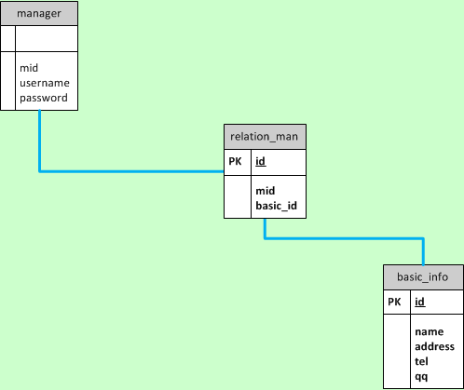

图4.10管理员数据库模型图

此模型图简单生动的展示了管理员实体的关系结构，以及相关的表之间的关系。

**客户数据库模型**

同样，客户的数据库模型图也表征了客户关系的连接和所属，如下图所示：

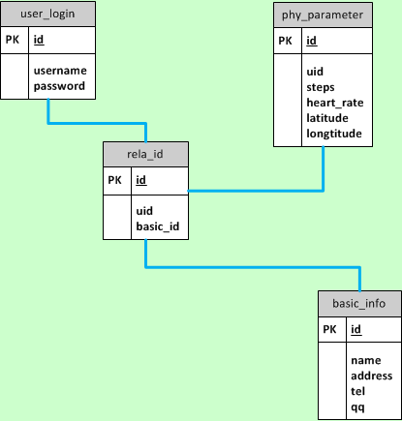

图4.11 客户数据库模型图

**第四节 逻辑结构设计**

概念结构是在需求分析的基础上进行信息实体的构建，但是对于整个数据库的真正构建还是需要建立在逻辑结构的基础上。逻辑结构表征各个表之间的关系。确定逻辑结构设计的方式主要有以下两种方式。

第一种转化是将实体转化为关系表。将实体属性一一对应成表格的属性。

第二种转化实体联系转化为表联系。利用实体之间关系的描述来确定表之间的关系。

本系统将客户登录、客户参数、客户关系、客户基本信息、管理员登录、管理员基本信息、管理员关系4个实体转化为关系表，数据库的逻辑结构设计采用了第一种转化方式；

数据库系统具有合理的结构，建立了数据冗余，独立性强，提交，修改，查询，统计数据快速、准确，保密性好、可靠性强等特点。

**第五节 表结构设计**

本系统使用的数据库管理系统为MySQL 5.6。数据库中的表分为两类，一类是客户相关，分别是：客户登录表、病人信息表、客户关系表、客户数据表共4张；另一类是管理员相关，分别是管理员登录表、管理员信息表、管理员关系表共3张。以下是每张表的具体结构。

1. **管理员登录表**

表4.1 admin表

|  |  |  |  |  |
| --- | --- | --- | --- | --- |
| 字段 | 字段名 | 类型 | 允许空 | 备注 |
| 1 | id | char（16） | N | ID，主键 |
| 2 | name | varchar(16) | N | 登录名 |
| 3 | password | varchar(16) | N | 登录密码 |
| 4 | true_name | varchar(16) | N | 真实姓名 |
| 5 | email | varchar(16) | N | 电子邮件 |
| 6 | sex | varchar(16) | N | 性别 |

**2、展览数据表**

表4.2 List表

|  |  |  |  |  |
| --- | --- | --- | --- | --- |
| 字段 | 字段名 | 类型 | 允许空 | 备注 |
| 1 | Lid | int | N | ID，主键 |
| 2 | Lnum | char(16) | N | 编号 |
| 3 | Ltype | varchar(16) | N | 类型 |
| 4 | Lname | varchar(16) | N | 名称 |
| 5 | Limg | varchar(16) | N | 图片 |
| 6 | Ldis | Text | N | 介绍 |
| 7 | Ltime | varchar(16) | N | 录入时间 |
| 8 | Lplace | varchar(16) | N | 地点 |
| 9 | Ladmin | varchar(16) | N | 管理者 |
| 10 | Limg | varchar(90) | N | 图片 |

**3、参观关系表**

表4.3 User表

|  |  |  |  |  |
| --- | --- | --- | --- | --- |
| 字段 | 字段名 | 类型 | 允许空 | 备注 |
| 1 | Id | int | N | ID，主键自增 |
| 2 | Open_id | char(90) | N | 微信ID |
| 3 | Colle | char(90) | N | 收藏集 |
| 4 | Sex | varchar(16) | N | 性别 |
| 5 | City | varchar(16) | N | 城市 |
| 6 | Headimg | varchar(16) | N | 头像图片 |
| 7 | Time | varchar(16) | N | 关注时间 |

**第六节 MySQL数据库服务器及Navicat工具**

与MySQL 5.6社区版 Command Line Client不同，可视化工具formysql Navicat为用户开发的MySQL数据库提供了一个可视化环境，可以非常容易地与服务器的数据库进行沟通。Navicat forMySQL具有程序编辑、编译、测试、调试、优化和查询等功能，是一个非常好用的可视化工具。Navicat forMySQL的安装使用也非常简单。本系统利用Navicat forMySQL10.1.6管理和维护数据库。

**第七节 本章小结**

本章主要介绍数据库的设计与实现，首先介绍数据库的基本概念和特点，从概念结构设计中的实体-联系（E-R图）进行分析，得出系统的逻辑结构和建立数据库的形式和MySQL第三方开发工具来管理和维护MySQL数据库。

1. **系统编码与实现**

**第一节 系统编码流程及规范**

**一、编码流程简介**

在系统的编码过程中，采用迭代开发，并通过客户反馈需求不断细化，以及开始新的迭代。迭代过程中，系统编码一般采用以下五个步骤来规范系统的编码规范。

1、统一命名规范和原则；

2、代码编写及静态代码分析；

3、单元测试；

4、持续集成；

5、对代码进行复查和重构。

**二、编码规范**

**1、标识符的命名约定**

筛选器：首字母使用英文大写字母；包名标识使用小圆点个烤，为了使包的名字更易读；

类：使用两个以上的单词时，每个单词的开头要大写；

方法：英文小写字母开头，使用两个以上的单词时，第一个字母是小写，后面单词的首字母大写；若方法是静态方法，方法的首字母必须大写；

变量：文字种类只有半角英文和数字；以英文小写字母开头，使用两个以上的单词时，第一个单词之后的单词的开头要大写；不要使用符号“_”作为第开头，还有变量名的长度最好在3到20之间。

常量：文字种类只有半角英文和数字；全部用大写字母描述；使用两个个以上单词时，单词和单词之间用“_”（下划线）连接；

**2、声明**

为方便阅读，每行最好只有一个声明；

尽量避免方法内部的变量与它外部的变量名相同。

**3、初始化**

所有变量都必须在第一时间初始化；

不重复初始化。

**4、注释**

每个函数添加一条注释，函数中的简单语句不需要注释，之后函数中非常复杂或者容易混淆的地方才需要注释，函数与语句的注释一般为“//”，只有功能块的注释为/*……*/。

**5、缩进**

除了函数与函数之间有一行的间距之外，其它的缩进都交给MyEclipse统一决定。

**第二节 核心代码说明**

系统采用MVC三层架构[15]，其中M为Model层，负责处理数据的增删改查的基本语句；V是view层，即视图层，主要是负责将页面的内容展示出来，C是controller层，即控制层，主要是负责逻辑的操作。架构图如图所示：

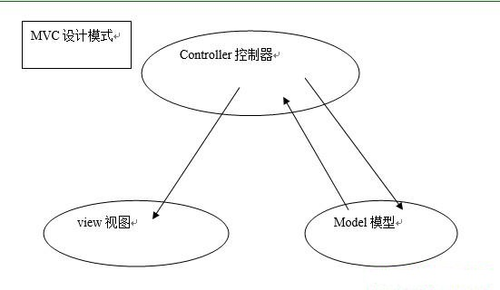

图5.1 MVC三层架构图

**一、微信主页**

主页主要起引导作用，方便参观者收藏参观品以及收藏抽奖的活动。后面的所有手机端的页面都是利用的bootstrap框架布局，利用其响应式和友好的配色和JS功能。

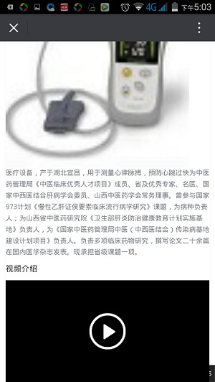

图5.2 主页

同时我也截取了部分主页的部分代码，如下所示：

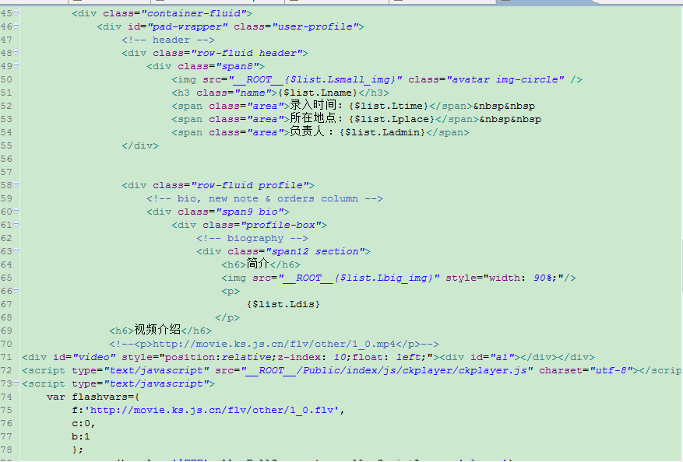

图5.3 主页代码

视频应用的是ckplayer的视频插件

下面是Controller层的代码：

//扫描二维码详情页面

**public function** detail(){

$Lid = **isset**($_GET['Lid']) ? $_GET['Lid'] : 1;

$deObj =M('List');

$list= $deObj->where(**array**('Lid'=>$Lid))->select();

**$this**->assign("list",$list[0]);

**$this**->display();

}

**二、微信列表页**

微信列表页主要是展示参观者在展览的时候收集的自己喜爱的展览品，如下图所示，在这里提供了查询功能和分页的功能，方便用户体验，起到了很好的展览效果。

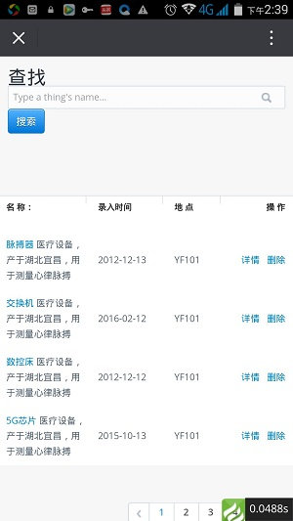

图5.4 微信列表页

下面展示View层的代码：

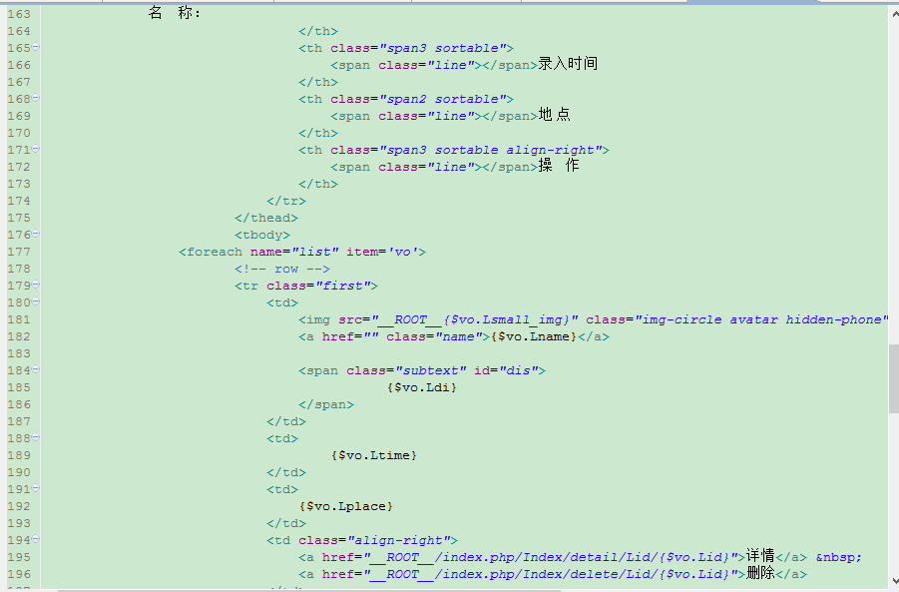

图5.5微信列表页代码

Controller层的代码：

**public function** AllList(){

$open_id=session('open_id');

$user=M('User');

$result =$user->where(**array**('open_id'=>$open_id))->select();

$colle=explode(",",$result[0]['colle']);

$data['Lid'] = **array**('IN',$colle);

$ZCobj=M('List'); //显示用户关注

$list= $ZCobj->where($data)->select();

**$this**->assign("list",$list);

**$this**->display();

}

**三、微信游戏**

微信游戏是一个刮刮乐，显示出相应的刮奖界面，在刮奖成功后，我即将中奖的记录录入到用户对应的数据库中，这样方边用户查看自己的奖品。

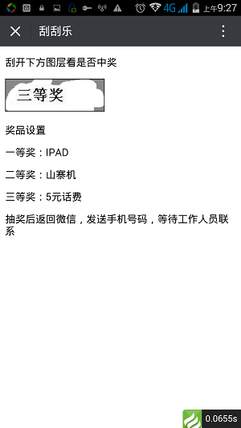

图5.6微信刮刮乐

View层的代码：

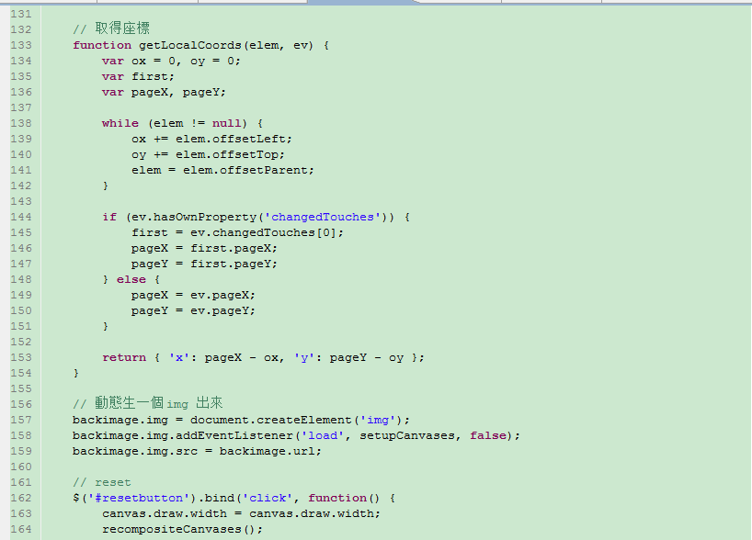

**四、微信二维码**



图5.7微信二维码

**五、PC登录**

当用户或者管理员点击登录按钮之后，就会会进入本系统登录界面，本系统的管理员登录界面如下图所示：

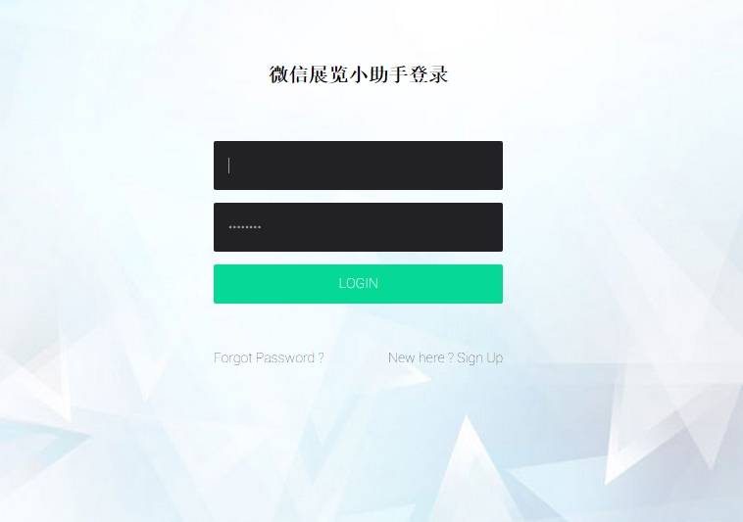

图5.8 管理员登录

在客户或者管理员输入用户名和密码之后提交，本项目中会利用PHP代码连接上数据库，在admin关系表中进行用户名和密码的匹配。

下面是数据库连接的配置信息代码展示：

<?php

**return array**(

//'配置项'=>'配置值'

//数据库配置信息

'SHOW_PAGE_TRACE'=>**true**,

'DB_TYPE' => 'mysql', // 数据库类型

'DB_HOST' => 'localhost', // 服务器地址

'DB_NAME' => 'zichang', // 数据库名

'DB_USER' => 'root', // 用户名

'DB_PWD' => '', // 密码

'DB_PORT' => 3306, // 端口

'DB_PREFIX' => '', // 数据库表前缀

//其他项目配置参数

);

?>

数据库连接config.php，它是一些公共类和接口，便于开发人员连接到数据库。本项目中登录验证的代码如下图所示；

// 登录处理

**public function** loginDo(){

$admin = M('admin');

$name = $_POST['name'];

$pwd = $_POST['pwd'];

$re = $admin->where(**array**('name'=>$name))->select();

**if**(!**empty**($re)){

// 比较密码

**if**(md5($pwd) == $re[0]['pwd']){

// 密码正确，登录成功，记录该用户信息于session

$_SESSION['name'] = $name;

**$this**->success("登录成功",__APP__.'/admin/main');

}

**else**{

**$this**->error("密码输入错误，返回重新输入！",'login/login');

}

}**else**{

**$this**->error("用户名不存在，返回重新输入！",'login/login');

}

}

数据库配置的信息处理，我加入了关键词**return**，确保数据库连接的信息不会被直接或间接访问，保证了数据库的安全性。在登录的逻辑上，对POST过来的数据进行了查询，再对密码进行比较，确保的登录不被暴力破解的安全性。

**五、PC主界面**

验证通过后，会进入登陆后的界面。客户登录成功后会看到自己的数据，管理员登录成功后会出现一个管理界面，如下图所示：

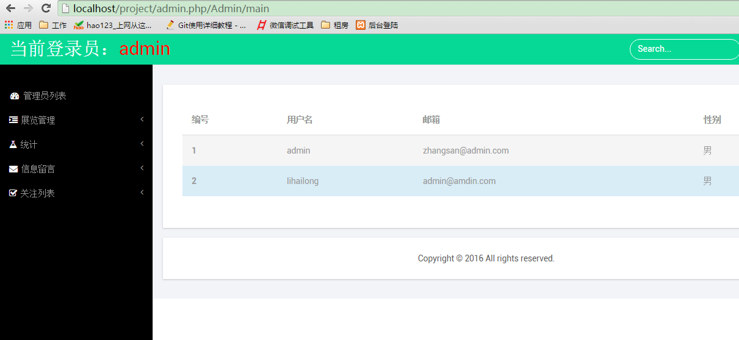

图5.9 管理员主界面

这个界面主要使用div和CSS来布局，分为三个大的盒子如下代码所示：

<div class=*"bs-example1"* data-example-id=*"contextual-table"*>

<table class=*"table"*>

<thead>

<tr>

<th>编号</th>

<th>用户名</th>

<th>邮箱</th>

<th>性别</th>

</tr>

</thead>

<tbody>

<?php

$i = 1;

?>

<foreach name=*"re"* item=*'v'*>

<?php

if(($i%2)==1){

echo "<tr class='active'>";

}else{

echo "<tr class='info'>";

}

?>

</div>

在页面的左边，提供了一些链接，用于管理员进行管理。主要是管理展览品的信息设置，关注者的信息统计包括：性别、城市、总数量的变化等，关注者留言互动的管理，查看关注者的详细信息等五大类的管理。

**六、PC操作页**

PC操作页主要是管理员对展览品的属性进行操作和修改的。其分为三个子页面，操作页主页、添加页、修改页，删除直接用的是delete的函数，没有模板的渲染。

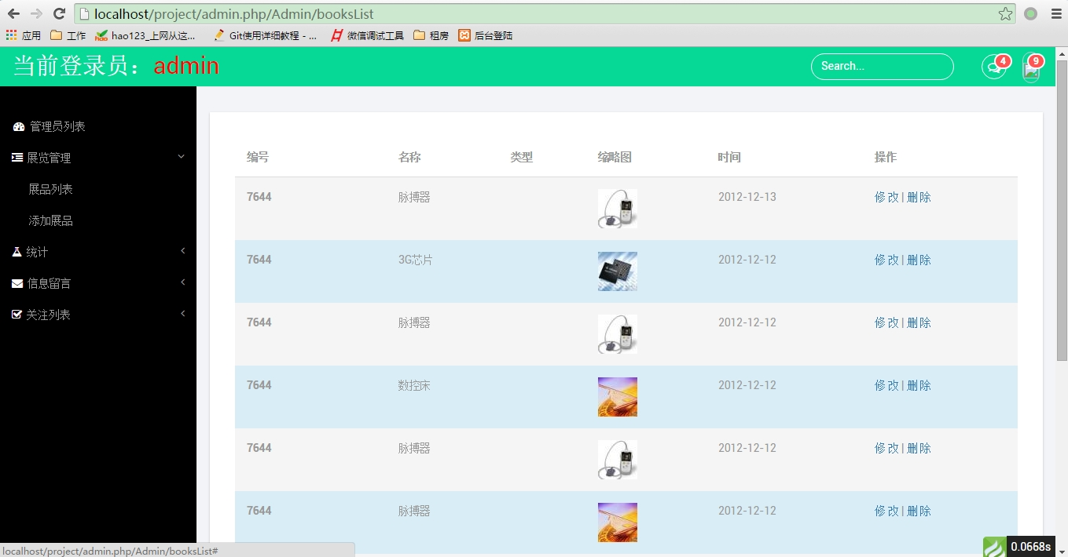

图5.10操作主界面

View层代码如下：

<?php

$i = 1;

?>

<foreach name=*"re"* item=*'v'*>

<?php

if(($i%2)==1){

echo "<tr class='active'>";

}else{

echo "<tr class='info'>";

}

?>

<th scope=*"row"*>{$v.Lnum}</th>

<td>{$v.Lname}</td>

<td>{$v.Ltype}</td>

<td><img src=*"__ROOT__/{$v.Lsmall_img}"* /></td>

<td>{$v.Ltime}</td>

<td>

<a href=*"EditList/Lid/{$v.Lid}"*>修 改</a> |

<a href=*"productDelete/Lid/{$v.Lid}"*>删 除</a>

</td>

</tr>

<?php $i++ ;?>

</foreach>

Controller层代码如下：

// 展览列表

**public function** booksList(){

$product = M("list");

$re = $product->select();

**$this**->assign("re",$re);

**$this**->display();

}

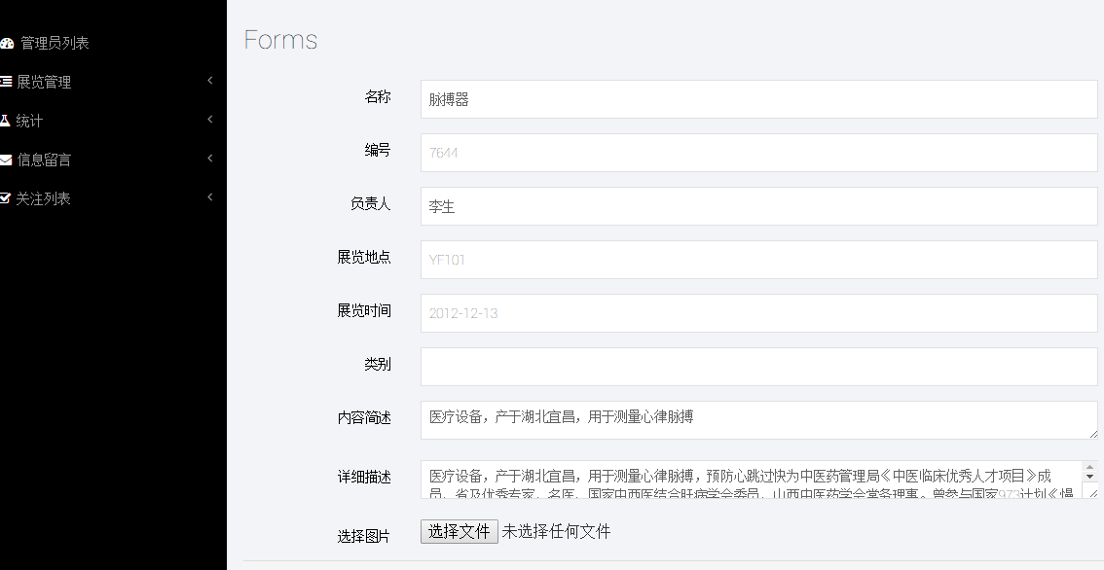

图5.11 操作添加界面

录入展览品的时候，初步设定了九个展览品的属性进行添加（包括图像），在添加视频的时候我们采用的是利用本机的服务器进行数据的收集。这样方便后期参观者来观看视频介绍，使得视频的速度加载起来速度更快。

View层代码如下：

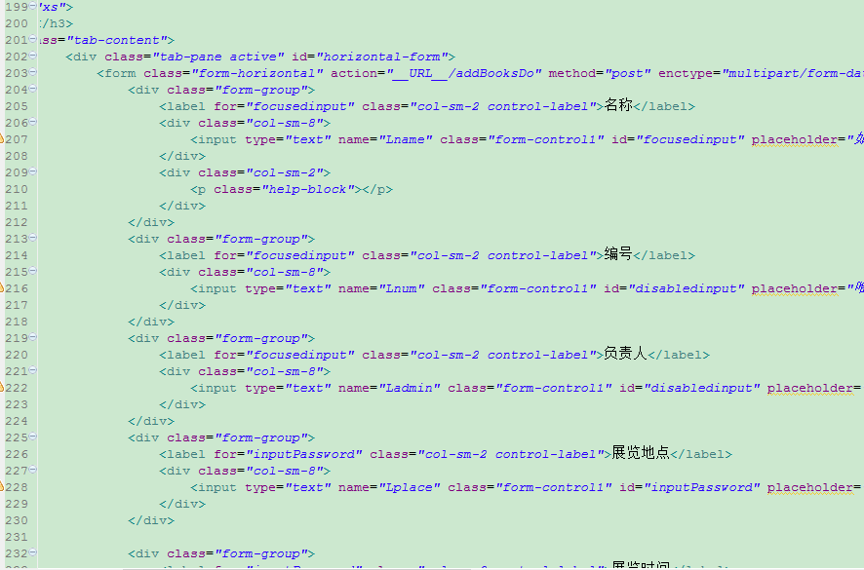

Controller层代码如下：

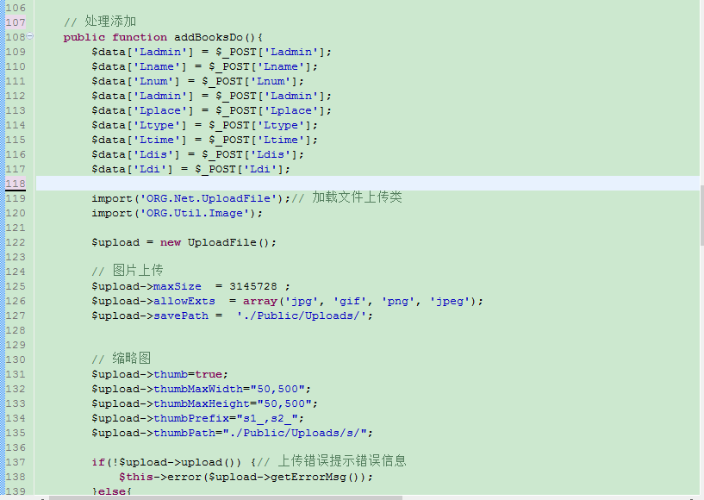

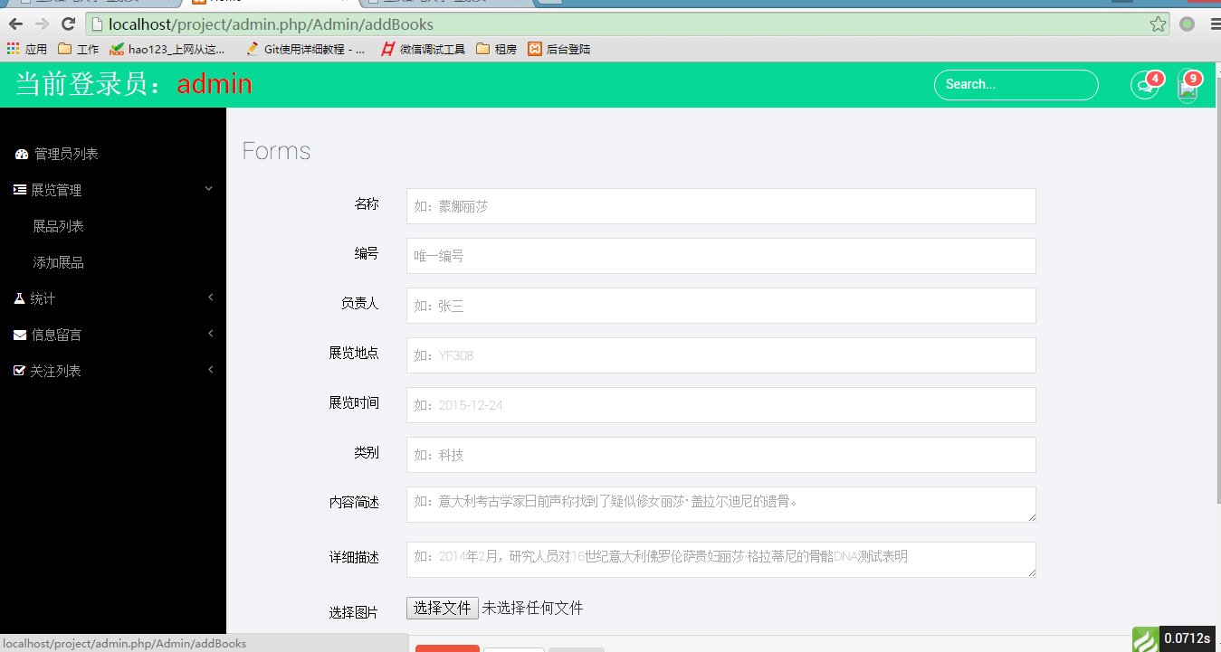

图5.12管理员编辑主界面

**七、PC统计页**

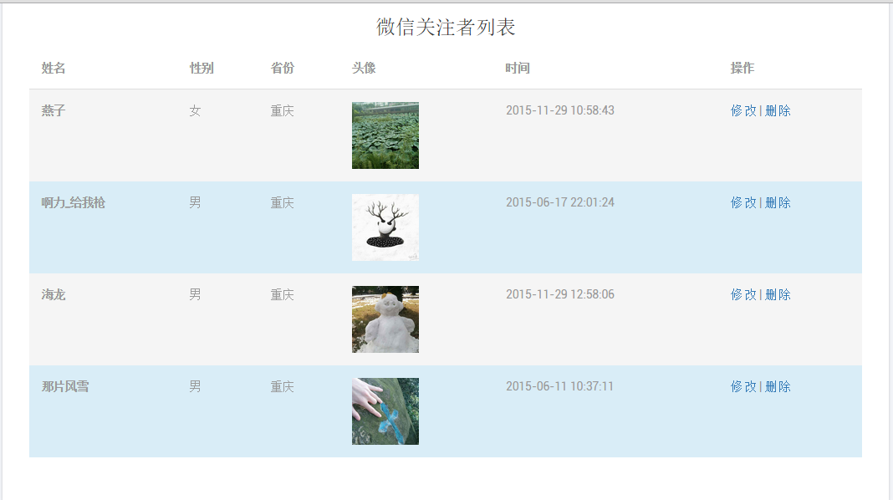

图5.13关注者信息列表

Controller层部分代码：

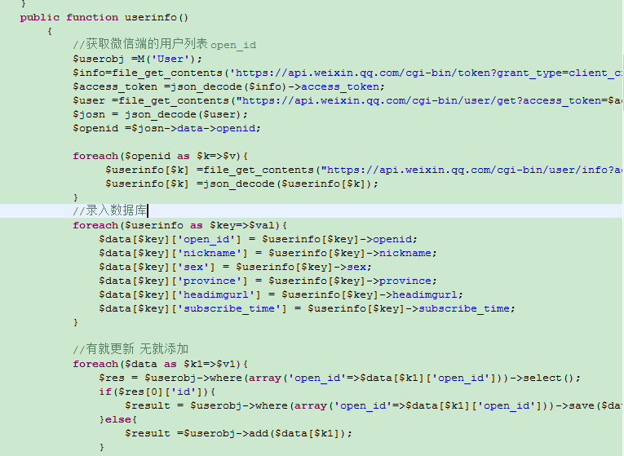

View层部分代码：

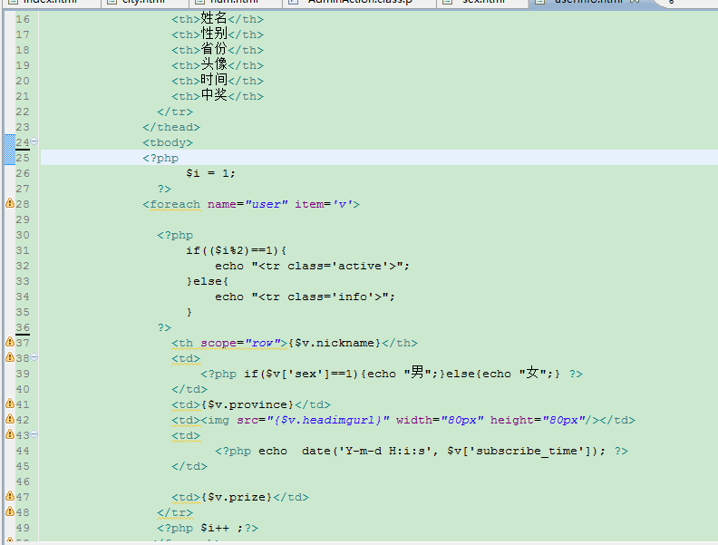

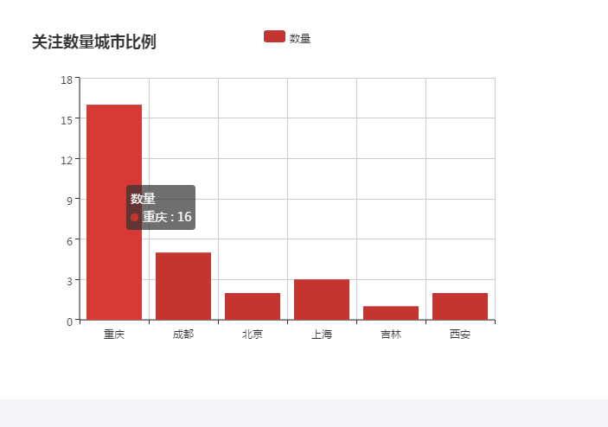

图5.14关注者城市比例图

View层部分代码：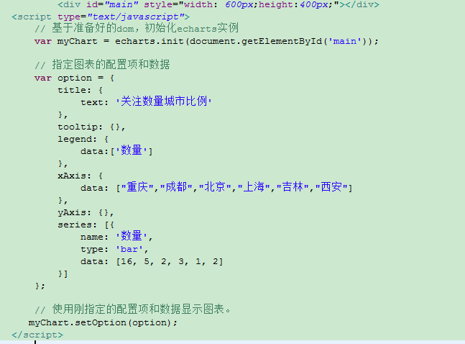

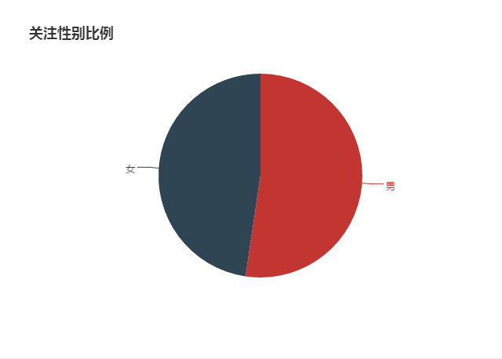

图5.15关注者性别比例图

View层部分代码：

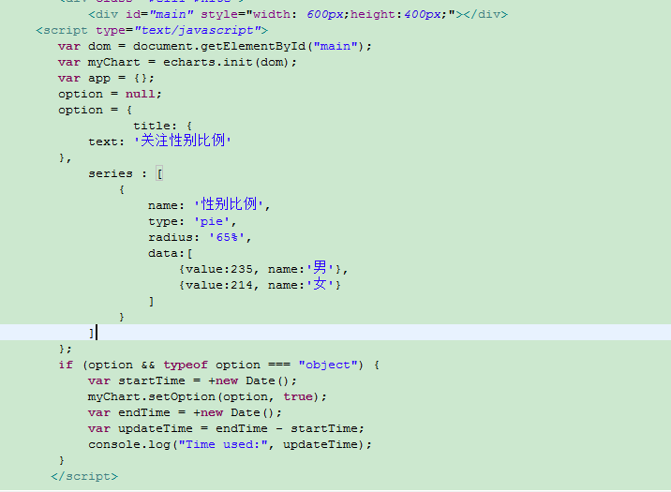

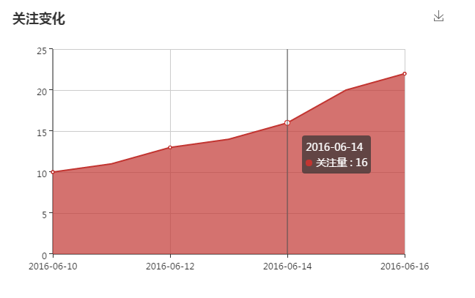

图5.15关注量-日期图

View层部分代码：

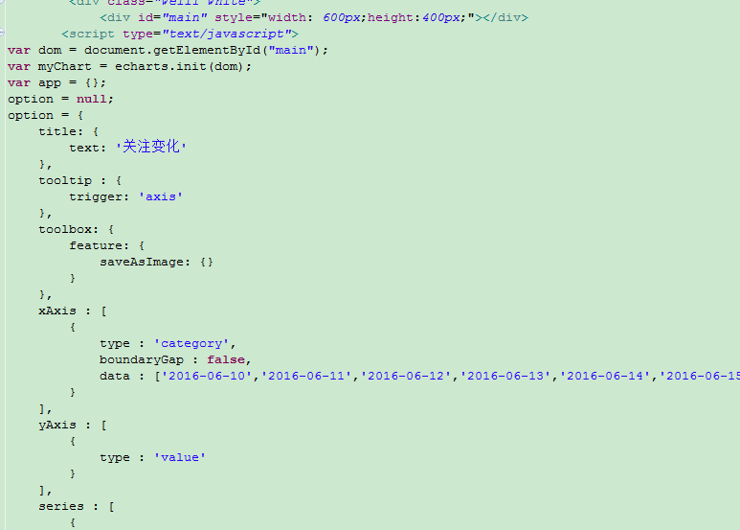

**第三节 本章小结**

本章首先分析系统编码流程，并在标识符的命名、声明、初始化、注释方面做了编码规范；然后就系统的核心代码做出了剖析，系统的一些核心技术如服务器端的构建，数据处理，数据生成和客户端的解析、数据处理、图形图像都已经在这里进行了展示，这里也举了不少例子，粘贴了不少的代码，来说明数据具体是怎样获取、处理和返回的。

1. **系统测试**

**第一节 测试内容及方法**

目前的系统软件测试是在软件提交给用户生产性运行之前进行，通过对软件的设计规格说明、用户需求说明、设计文档、编码等进行最后的复审，尽量发现本系统的不足和缺点，进行弥补。

测试开发完成的系统主要的方法有两种方法，一种是黑盒测试，另外一种是白盒测试。黑盒测试是指不考虑软件的内部设计结构和处理过程，只考察软件功能能否实现用户需求说明中的功能要求并可以正常使用，软件能否适当地接受输入的数据并进行保存和处理，产生正确的输出结果。

**一、测试内容**

本次测试的研究工作主要针对系统的功能进行测试。其范围包括：管理员登录、展览信息操作、统计数据展示、留言查看、查看关注列表、微信端收藏、微信端查看收藏和视频等七个大功能模块。

根据本论文第二章第二节中系统功能性需求划分出的子功能模块，对各个子功能进行详细地功能测试。例如：微信端查看数据和收藏数据，这两个是重点。

由于系统性能、安全性、可靠性、可用性等方面的非功能性测试涉及的范围比较广，并且系统搭建属于初期阶段，数据库数据量、用户并发访问量等信息较少，所以论文的撰写在非功能性测试方面只进行了分析与说明，并未编写非功能性测试用例对其展开测试研究。

**二、测试方案**

在测试过程中，采用的测试方案对于测试工作有着很大的影响。在完成需求分析说明之前就制定的测试计划非常关键，本次设计为了提高测试的效率并降低测试开销，对实现的生理数据展示系统采取黑盒测试法。在测试过程中还利用白盒测试法添加一些测试检测软件的模块信息传递的方法。

本论文的测试方案，根据实现的各个模块逐个测试分析，通过正确操作和错误执行两个方面说明本系统的使用方法。

**第二节 系统功能测试**

系统功能测试用于检查系统的各个功能模块是否恰当，对每个模块进行检测，查看模块本身有无问题，同时检查与其他模块的衔接问题。功能测试的内容包括：以用户的角度操作系统，查看用户的功能，是否实现了需求说明书中的要求，是否能够根据接收的数据输出正确的结果。功能测试的基础是黑河检查，只需考虑系统的功能和特点，不需要考虑系统内部实现和代码。

**一、测试用例**

根据系统的各个子功能模块（详见第二章第二节中的系统功能性需求），共编写34个测试用例。

测试用例分别以多生理参数系统的各个功能模块为用例，进行测试。

管理员登录、展览信息操作、统计数据展示、留言查看、查看关注列表、微信端收藏、7等七个大功能模块。

表6.1管理员测试用例

|  |  |  |  |
| --- | --- | --- | --- |
| 序号 | 用例编号 | 用例名称 | 对应功能 |
| 1 | 01-01 | 使用账号登录 | 管理员登录 |
| 2 | 02-01 | 操作展览信息 | 展览信息操作 |
| 3 | 03-01 | 查看统计数据列表 | 统计数据展示 |
| 4 | 04-01 | 留言查看 | 留言查看 |
| 5 | 05-01 | 查看关注列表 | 查看关注列表 |
| 6 | 06-01 | 微信端收藏 | 收藏展览品 |
| 7 | 07-01 | 微信端查看收藏和视频 | 微信端查看收藏和视频 |

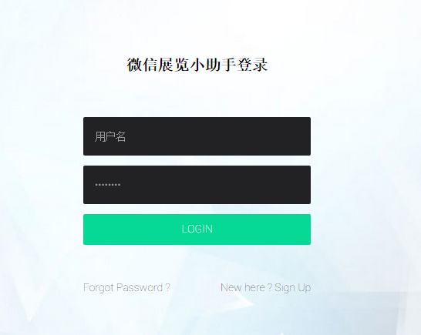

图6.1管理员登录页

通过系统的主页进入后台，会出现管理员登录界面，需要管理员输入用户名和密码，如果输入错误会跳到错误提示界面，如下图所示：

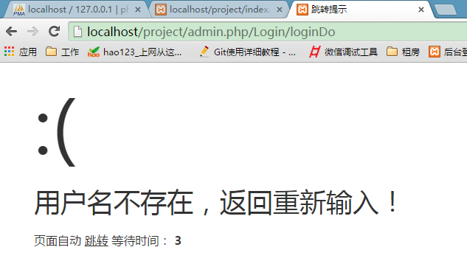

图6.2 用户登录错误提示

页面会提示你登录的用户名和密码，方便管理员查看自己的账号和密码是否输入错误，并且可以通过点击回到登录界面按钮，回到登陆界面，管理员重新登录。所有的测试用例均测试通过，下面在展示一张查看管理员列表的测试图片。

由于此系统尚处于开发阶段，所以数据量不是很大，管理员我也只预设两个，下面我将分别截出我在我在后台数据库通过SQL查询语句，查询出来的管理员列表和基本信息，如下图所示：

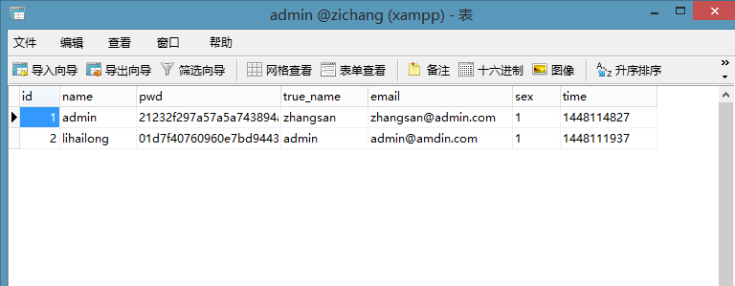

图6.3 管理员数据

然后我在管理系统页面上通过按钮对管理系统的管理员基本信息进行查询，下图使我查询的管理员基本信息结果：

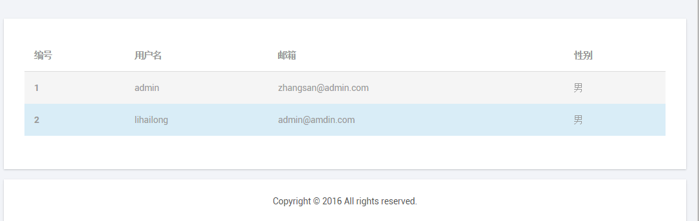

图6.4 管理员列表功能

经比对，二者一致，系统功能达到。

**二、举例：微信端查看展览收藏和视频测试用例**

表6.3 微信端查看收藏和视频测试用例

|  |  |  |  |  |  |
| --- | --- | --- | --- | --- | --- |
| 用例编号 | | 07-01 | | | |
| 用例标题 | | 微信端查看收藏和视频测试 | | | |
| 对应的测试计划 | | 查看展览和视频 | | | |
| 重要级别 | | 重要 | | | |
| 预置条件 | | 网络连接正常， | | | |
| 操作步骤 | | | | | |
| 序号 | 步骤 | | | 输出 | 结果 |
| 04-01-01 | 点击展览品列表中的历史数据项 | | | 跳转到展览品展示页面，页面加载 | 跳转到展览品列表页面 |
| 04-01-03 | 微信端推送相应的数据，查看相应数 | | | 输出数据 | 输出数据 |
| 判定标准 | | | 是否PC端的数据与微信端的数据相同 | | |

在管理员界面中点击展览品列表，就可以查看到展览品。下图是点击左侧按钮，列表出来后，出现的数据截图：

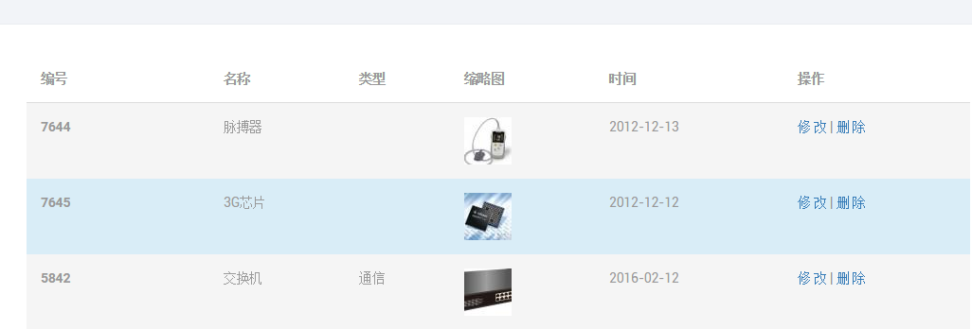

图6.5 PC端数据

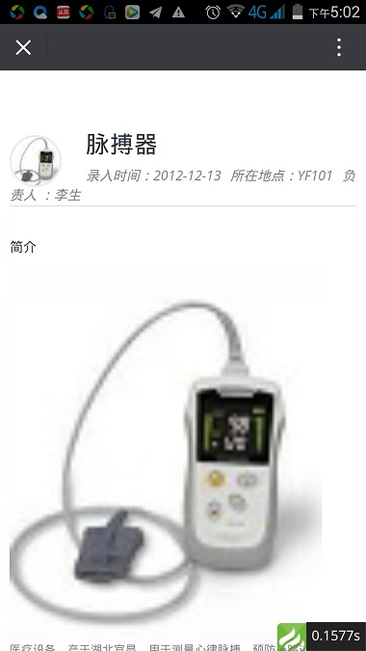

图6.6 微信展示图

**第三节 系统非功能测试**

非功能性测试主要是测试系统的非功能性需求，系统的非功能性需求是除开系统功能设计之外的需求。非功能性测试测试其是否满足客户的体验和要求。

**一、性能测试**

系统的非功能性要求主要分为以下几个方面：性能、可靠性、稳定性等。性能是评价一个系统功能的重要标志。我们常常听到周边的亲人说某某产品的性能怎么样。可想而知，对于客户来说性能是何其重要的。本系统中评价性能，主要是评价系统的响应时间[16]，用户自己体验感觉。

服务器反应时间截图如下：登录页的反应时间是5ms，登录跳转后的页面6ms，理论的服务器反应时间是500ms，说明系统的性能是极好的。

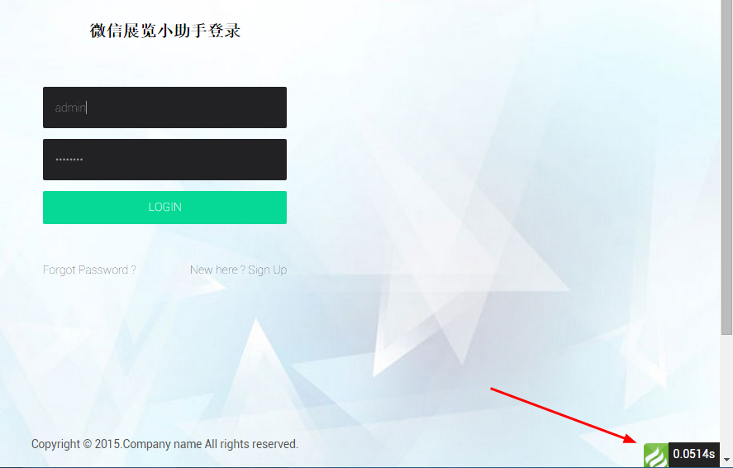

图6.7 登录相应时间

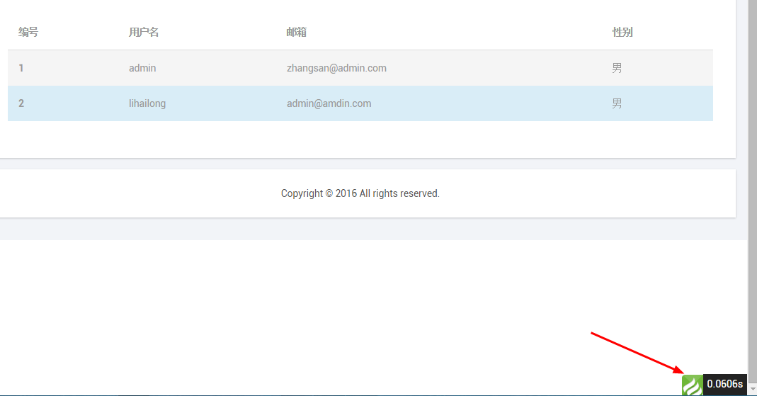

图6.8服务器启动时间

**二、安全性测试**

软件安全性测试[17]是确定软件的安全性是否达到标准，是否和预期的一样，它是保证软件能够稳定运行的的重要条件。

安全性测试性工具是由专业公司或者组织发布的测试软件，用来测试系统的设计有无安全性的漏洞，并以此来确定一些安全隐患，降低软件安全风险，近年来涌现了大量功能强大的安全性测试工具。

**第四节 测试结果及分析**

针对系统的管理员登录、展览信息操作、统计数据展示、留言查看、查看关注列表、微信端收藏、微信端查看收藏和视频七个模块进行功能测试，基本上实现了所需要的功能。

游客、参观者和管理员均可以扫描二维码关注公众微信号，在这个微信号上可以查看产品和信息，管理员正确输入密码即可登录进相应的主页。

对于参观者而言，可以体验展览的虚实结合， 通过视频图片和文字的结合，让参观者更加了解展览的项目，并且可以参与抽奖。

同时本系统仍然有一些需要提升的地方，比如主界面不够美观、内容不够充实等问题，会在实践中维护和完善。

**第五节 本章小结**

本章主要介绍系统的功能性测试。首先描述的本论文的测试方案[18]，然后分析了测试中实现的各个功能，并以功能性测试中的用户登录与按单个条件查询已鉴定标本为例，依据设计的测试方案将测试的结果与需求分析的需求进行一一验证，分析得出结论，最后系统简单地分析了系统的非功能测试。

**结 论**

微信展览小助手是一款基于B/S架构并结合移动端微信综合开发的软件系统，用应用在画展、博物馆、校史馆、云博会等展览会场，通过扫码收藏个人感兴趣的展览品，利用后台显示关注者变化，分析出展览中各个展览品受欢迎程度，提供可靠的分析数据，便于了解展览情况，同时记录的数据也会存留在用户的手中，便于参观者日后分析和查看。

微信展览小助手和以往的软件对比，加入的带参数二维码、微信小游戏、视频播放同时展览，增加展览用户的新体验，将枯燥的展览变得生动有趣。还有系统的安全性是经过多方测试，用者可以放心使用，这是系统的一个亮点；在系统的性能方面，系统的反应时间均在5或6ms内，与标准的时间500ms的反应时间相比，是一个巨大的优势，因为本系统采用的是smarty模板的缓存，可以将动态的数据静态展示，从而提高了系统的反应性能，这也是本系统的一个优势。

**致 谢**

本信息管理系统是在我指导老师王俊老师的指导下研究和设计。王老师广阔的胸怀以及随和的性格和渊博的学识让我深深折服。

在攻读本科的这四年里，感谢王俊老师等给予我生活和学习上的指导和帮助。感谢和我一起学习的同门：袁小力、韩金博等，他们在本系统的构建上给予我很多帮助和关心，从他们身上我学到很多知识。感谢我的朋友和我的室友们，他们与我共同分享生活中的点点滴滴，使我度过难忘的大学生活。

在我学习期间，特别感谢我的父母和晓艳，他们给我生活上的关怀和精神上的鼓励是我学习的动力。

最后，本人谨向参加论文评审与答辩的各位专家和老师致谢！

**参考文献**

[1] 苑宝林,李志蜀.  [基于EasyJWeb框架和MVC模式的Web应用](http://www.cnki.net/kcms/detail/detail.aspx?filename=JSJY2008S2044&dbcode=CJFQ&dbname=CJFD2008&v=)[J]. 计算机应用. 2008(S2) 101-104

[2] 刘娟,杨丽君.  [基于Java的Excel文件操作](http://www.cnki.net/kcms/detail/detail.aspx?filename=DNZS200712134&dbcode=CJFQ&dbname=cjfd2007&v=)[J]. 电脑知识与技术(学术交流). 2007(12) 23-25

[3] 贾松浩,刘晓霞,朱洁娜.  [基于JSP/Servlet技术的Web应用系统的开发](http://www.cnki.net/kcms/detail/detail.aspx?filename=WJFZ200505009&dbcode=CJFQ&dbname=CJFD2005&v=)[J]. 微机发展. 2005(05) 234-239

[4] 匡文琪.  [基于Java Web技术的某民主测评系统的研究与实现](http://www.cnki.net/kcms/detail/detail.aspx?filename=1013272991.nh&dbcode=CMFD&dbname=CMFD2013&v=)[D]. 中国地质大学（北京） 2013

[5] 吴雷,袁兆山,李超.  [B/S结构下复杂报表实现技术的研究](http://www.cnki.net/kcms/detail/detail.aspx?filename=JSYJ200605028&dbcode=CJFQ&dbname=cjfd2006&v=)[J]. 计算机应用研究. 2006(05) 234-236

[6] 贺斌.  [基于JAVA/Servlet/JDBC技术的电子商务软件的设计与实现](http://www.cnki.net/kcms/detail/detail.aspx?filename=2001007681.nh&dbcode=CMFD&dbname=CMFD2001&v=)[D]. 西北工业大学 2001

[7] 雍俊海编著.Java程序设计[M]. 清华大学出版社, 2004

[8] 冯博,应群编著.面向对象的Java网络编程[M]. 清华大学出版社, 2004

[9] 黄立伟.  [基于JAVA WEB的车载信息管理系统的设计与实现](http://www.cnki.net/kcms/detail/detail.aspx?filename=1013038580.nh&dbcode=CMFD&dbname=CMFD2014&v=)[D]. 哈尔滨工业大学 2013

[10] 温鉴荣.  [PaaS云平台中Java Web应用调度机制的研究与实现](http://www.cnki.net/kcms/detail/detail.aspx?filename=1013244830.nh&dbcode=CMFD&dbname=CMFD2013&v=)[D]. 北京邮电大学 2013

[11] 肖维明.  [基于PHP+MySQL的网站开发](http://www.cnki.net/kcms/detail/detail.aspx?filename=SPCY200906039&dbcode=CJFQ&dbname=CJFD2009&v=)[J]. 物流工程与管理. 2009(06)

[12] 林元元.  [JDBC连接MySQL数据库的方法浅析](http://www.cnki.net/kcms/detail/detail.aspx?filename=CSTJ200901009&dbcode=CJFQ&dbname=CJFD2009&v=)[J]. 长沙通信职业技术学院学报. 2009(01) 114-116

[13] 梁静琳.  [DIV+CSS布局技术在网页设计中的应用](http://www.cnki.net/kcms/detail/detail.aspx?filename=WGZG200901014&dbcode=CJFQ&dbname=CJFD2009&v=)[J]. 武汉工程职业技术学院学报. 2009(01) 204-209

[14] 李鸿强,李亚敏,曾立华,蒋义然.  [基于JDBC技术的奶牛场信息管理系统](http://www.cnki.net/kcms/detail/detail.aspx?filename=NJYJ200705039&dbcode=CJFQ&dbname=cjfd2007&v=)[J]. 农机化研究. 2007(05) 53-59

[15] 王舒颖.  [基于Java技术的学生管理系统研究](http://www.cnki.net/kcms/detail/detail.aspx?filename=1013333741.nh&dbcode=CMFD&dbname=CMFD2014&v=)[D]. 电子科技大学 2012

[16] 匡文琪.  [基于Java Web技术的某民主测评系统的研究与实现](http://www.cnki.net/kcms/detail/detail.aspx?filename=1013272991.nh&dbcode=CMFD&dbname=CMFD2013&v=)[D]. 中国地质大学（北京） 2013

[17] 张岚.  [基于JAVA WEB技术旅游服务网站系统设计与实现](http://www.cnki.net/kcms/detail/detail.aspx?filename=1013148584.nh&dbcode=CMFD&dbname=CMFD2013&v=)[D]. 电子科技大学 2012

[18] 何殿源.  [基于MVC模式和数据驱动的银行业务开发平台研究与应用](http://www.cnki.net/kcms/detail/detail.aspx?filename=2008151562.nh&dbcode=CMFD&dbname=CMFD2009&v=)[D]. 华北电力大学（北京） 2008

**附 录**

**一、英文原文 :**

**A priority scheduling algorithm for improving emergent data transmission rate in the body area networks**

*Abstract*—The priority scheduling algorithm briefly describes inter-node data transmission of the body area networks which based on L-MAC protocol in wireless sensor networks and it proposes to transfer emergent data prior by using a scheduling algorithm which based on dealing with emergent data prior and sending emergent data prior. Applying this method can improve the rate of emergent data transmission and also achieve the effect of priority transmission.

*Keywords-Data priority; Scheduling; algorithm; L-MAC protocol*

**Introduction**

Body area networks is a wireless network which based on a wireless sensor network with a special application consist of the sensor node that is small size, high integration and worn on the human body or implanted into the human body, the central node and the remote server. Each sensor node can handle its task, and communicate with the central node through the network. Central node is responsible for aggregating the data comes from the sensor nodes to the preliminary analysis and sent to the remote server for further analysis. Sensor nodes will perceive and collect some important physiological parameters about human body (such as body temperature, blood pressure, heart rate, blood oxygen concentration, etc.) or some environmental parameters around the human body (such as temperature, humidity, light intensity, etc.), then, sent them to the base station where close to the human body or the mobile unit through wireless, and eventually upload them to the terminal server via the Internet for analysis and processing. Aiming at the questions about the nodes in the body area network and on the basis of full consideration of energy consumption, there is presented a low delay of the wireless sensor network MAC protocol (L-MAC). L-MAC protocol is a body area network protocol of transferring data with low delay, mainly for data transmission delay between nodes which its core idea is similar to FL-MAC protocol, using the staggered scheduling mechanism. Node cycle is divided into a receiving time, the transmitting time and the sleeping time. Scheduling of each node has a different offset that is the transmission time of the lower nodes corresponding to the reception time of the upper node. So the data can be continuously transmitted from the source node to the sink node and reducing the transmission delay in the network.

For the exception data of high-risk patients or acquisition of data deviate from the normal range of patients, L-MAC does not do priority processing which may cause irreparable situation. Therefore, this paper proposes a data priority scheduling algorithm based on L-MAC protocol. That is to make sure of the low delay of the data transmission and making the optimization process on L-MAC, taking priority scheduling algorithm according to compared the collecting data with the normal range to determine the priority level after the data receiving at the node. The high-priority data for priority scheduling process, and then sent preferentially to the basic purpose of operate the emergent data priority and quickly.

**Data priority mathematic model**

*Definition of the emergent data*

Taking the pulse data as an example, assumes that the normal pulse data ranges from a to b times per minute {Note: (a<b)}, When the measured pulse data is above the upper limits of b or under the lower limit of a, it could be considered to be the tachycardia or bradycardia. The data under the two cases is referred to the emergent data.

* Tachycardia： X>b

* Bradycardia：X<a

*Priority of the data*

* Concept

It is assumed that the normal range of data is known. If the samples obtained from the measurement are more deviated from the range, they are more likely to become emergent data with the higher priority. Specific measurement for Priority could adopt the membership function [9] calculation method combining both the rising and declining type.

* Definition

According to the characteristics of the membership function, we define a map from the data to its own priority:

Max： Maximum value of Data in the normal range

Min： Minimum value of data in the normal range

X： The measured value of the sample data

Pi： The priority of the data

If X>b, rising type：Pi=(X-Min) / (Max-Min)

If X<a, declining type： Pi= (Max-X) / (Max-Min)

If X∈[a, b], Pi=0

* Case Analysis

Known by definition, the priority of the data, an attribute of the data value is used to determine the transmission order in the queue. The higher priority is, more possibility the data hold to be transmitted. Such as the patient's pulse data, the normal range is about 70 to 80 times per minute. Within a period of time, the sensor respectively collected ten data: 20, 30, 63, 68, 65, 66, 40, 120, 130, and 90. According the definition, the priority of the 10 separately data were as follows:

6, 5, 0, 0, 0, 0, 4, 5, 6, 2

The data priority scheduling algorithm

According to the information, getting the normal range of physiological data (pulse), and data priority formula, setting the priority of the data in the algorithm. Data queue can be seen as a M1+M2∕M∕1∕K queuing model, data can be divided into emergency data and normal data in accordance with the priority of the data. The divided data come into the high-priority lists and normal data queue [10] respectively, Their capacity is m1 and m2 , the high-priority data and normal data arrive in the Poisson process of λ1 or λ2.The distribution of the two types data services time are the same negative exponential distribution, data processing efficiency is μ. In the system, there are m places for the data coming into the system to occupy. When the system existing m data, new data leave immediately or wait instead of entering the system. Then, the queue length will not exceed m in any case.

For a simple queuing system, the data queuing system does not control received data by priority scheduling. If the system has too much data, then it will cause congestion, affecting the efficiency of sending data, and making data loss. In the case of limited waiting time, the system will exist a stationary solution.

We can figure out the stationary distribution solution of congestion queue:

Figure out the density function of data sojourn time [13] T by Little formula.

If the system has existed m data, the probability of received data leave instead of entering queue is loss probability:

As queuing system does not control priority, the loss rate of data is certain. When the data retention time is more than time limit , then data failure. Therefore, the failure probability of data can be defined as follows:

Data is divided into two parts by priority, and two parts are individual without mutual influence in storage space. In this classification algorithm, we figure out the loss probability of normal data by formula (1):



The failure probability of the data in the normal data queue:

The results of (6) shows, the loss probability of received data before classification is much higher than classified loss probability of normal data. Therefore, the classification method can improve the performance of the algorithm.

The high-priority linked list comparing successively rearward from the first portion of the linked list when the data enters. If the entering data less than a data of the linked list, then insert it in front of the data, and move back the behind data one by one. By this way, the highest priority data is always in the head of the linked list. Due to the high-priority data and normal data come into the corresponding group respectively, it can reduce the data processing time. And, the number of high-priority data is far less than normal data, so it also can reduce the drawbacks of high time complexity caused by inserting data into list, and the algorithm has high feasibility.

The pseudo code example of inserting data into the high-priority linked list:

For i = n to 0 do

While p[j] > A[i]

{

A[i] = p[i]

A[i] = A[i+1]

}

For ready queue，likely to receive data from high-priority linked list, when complete the high-priority data reception, then receive the data from normal data queue.



Figure 1 Disaggregated data reception

* Data transmission

In the previous L-MAC protocol, each frame consists of two same-length cycles，a receiving cycle and a transmission cycle. Child nodes send packet in its own transmission cycle to the corresponding parent node in its acceptance cycle.



Figure 2 protocol transmission

After adding priority scheduling algorithm, firstly the receiving module A collects or receives the data. Secondly the module B performs the priority processing, and then the data was sent from the child node in module C to the corresponding parent node in receiving module, and finally this node go into the sleep state. At the same time, the other nodes are still in the data collection. After parent nodes received the data transmitted from the sub-module, it executed the same priority processing with the collected data. This process has become a cycle.



Figure 3 E-Mac protocol of adding priority processing

Meanwhile, due to the low complexity of the priority scheduling algorithm, and fast processing speed of the processor, it will not cause much of the delay when scheduling module is inserted between the transmitter module and receiver module. Receiving and transmitting data between the child nodes could still be seen as a continuous process.

The contrast after applying the priority algorithm, in the S1 slot of the reception cycle, the P represents the position where the parent node is about to transmit data to. The following four packets is referred to a rising four ascending order dataset as A, B, C, D. After processing the priority scheduling algorithm, the four data sets are arranged in accordance with the priority in descending order of the D,C,B,A. After entering the transmission cycle, the data D is sent firstly to the parent node. The effect of the emergent data priority-transmitting is reached after such treatments.

 

(a) (b)



(c)

Figure 4 Priority algorithm comparison

The transmission cycle, the data D is sent firstly to the parent node. The effect of the emergent data priority-transmitting is reached after such treatments.

**Research Prospects**

For the problem of nodes in Body Area Networks that the transmission of emergent data is in low real-time, in other word, no effort was made to accelerate the transmission of emergent data which is deviated from the normal range of the patient, we presents a scheduling algorithm based on the priority of the data. By using of the data-priority model, each data is correspondence with its own priority and transmitted sequentially in a descending order. The algorithm is in a data scheduling module, between the receiving module and sending module. After adding into data-priority model, it will inevitably lead to faster depletion of the sensor’s energy consumption, and quicker end of the power. So after a certain period of time, when we recharge the sensor, extra energy needs to be considered due to the more consumption from the additional module. For further study, in view of the serious data accumulation under the case of severe network congestion that the system is in, more researches will be made to deal with the data transmission delay, and make further improvements in data priority algorithm.

**二、英文翻译:**

**体域网中一种提高紧急数据传输速率的优先级调度算法**

摘要: 简要说明了体域网节点间数据传输情况，以无线传感器网络中L-MAC协议为基础，提出对紧急数据进行优先传输，采用了一种基于对紧急数据优先处理的调度算法，对接收、采集到的紧急数据进行优先发送。应用此方法可提高紧急数据传输的速率，达到优先传输的效果。

关键字：数据优先级、优先级调度算法、L-MAC协议

**一、引言**

体域网是基于无线传感网的一种具有特殊应用的网络，它是由体积小、集成度高的穿戴在人体身上或植入到人体内的传感器节点，中心节点，远程服务器等共同形成的一个无线网络。每个传感器节点都能处理各自的任务，并通过网络与中心节点通信。中心节点负责汇聚传感器节点的数据进行初步分析并发送到远程服务器以便进行进一步的分析。传感器节点对人体的一些重要生理参数（如体温、血压、心率、血氧浓度等）或人体周围的一些环境参数（如温度、湿度、光照强度等）进行感知和采集，继而通过无线的方式发送到人体附近的基站（Base station，BS）或移动单元（Mobile unit，MU），最后通过Internet上传到终端服务器进行分析和处理，针对体域网中的节点问题，在充分考虑能量消耗的基础上, 提出了一种低时延的无线传感器网络MAC层协议(L-MAC) 。L-MAC协议是一种关于低时延的体域网数据传输协议，主要针对节点间数据传输的时延问题，其核心思想是与FL-MAC协议类似的, 采用交错调度机制。将节点周期划分为接收时间、发送时间和睡眠时间。每个节点的调度具有不同的偏移, 下层节点的发送时间对应上层节点的接收时间。数据能够连续地从数据源节点传送到汇聚节点, 减少在网络中的传输延迟。

对于数据异常的高危病人或采集的数据偏离正常值范围的病人L-MAC协议并没有做优先的处理，这样可能会造成不可挽回的局面；因此，本文提出一种基于数据优先级调度算法的L-MAC协议，通过对L-MAC协议的优化处理，在保证数据传输低时延的情况下，在节点传感器的接收数据之后采用数据优先级调度算法，根据采集的数据与正常范围的对比确定优先级，对于高优先级的数据进行优先级调度处理，然后优先发送，达到对采集的数据偏离正常值范围的病人生理数据优先、快速处理的基本目的。

二、数据优先级数学模型

2.1紧急数据的定义

以脉搏数据为例，假设正常脉搏数据为a至b次/分钟{注：(a<b) }，当所测脉搏样本数据高于上限b或低于下限a时，则可认为是心动过速或是心动缓慢。我们把处于这两种情况下的数据称为紧急数据。

心动过速：X > a

心动过慢：X < a

2.2 数据的优先级

(1)概念

在一类数据中，假设正常数据范围已知。若测量所得的样本其数据越偏离该范围，则越可能成为紧急数据，其优先级越高。而优先级具体量度方法，可采取升型和降型相结合的隶属度函数计算方法.

(2) 定义

根据隶属度函数的相关特点，结合实际定义数据到优先级的一个映射。其中：

Max：正常范围中数据最大值

Min：正常范围中数据最小值

X：所测量的样本数据值

Pi：样本数据的优先级

若, 升型：

若, 降型：

若 ， 

(3)实例分析

由定义知,数据的优先级,即采集到样本数据值的一个属性，用来决定其在队列中的发送顺序，优先级越高，数据越优先传输。如实例中病人的脉搏数据，设某个测量值为X次/分钟，正常数值范围为(a, b){注：a > b }，则该数据的优先级Pi：

(1) ， 

(2) ， 

(3)， 

三、数据优先级调度算法

3.1 算法描述

根据资料显示获得出生理数据（脉搏）的正常范围和数据优先级计算公式，在算法中设定数据的优先级。数据队列可看成一个M1+M2/M1/K排队模型，按照优先级大小将数据分为紧急数据和正常数据，并分别进入高优先级链表和正常数据队列两组，其容量分别为m1和m2，高优先级数据和正常数据以λ1和λ2的Poisson过程到达，对两类数据的服务时间分布为相同的负指数分布，数据处理效率为μ，系统中共有m个位置可供进入系统的数据占用，当系统中已有m个数据时，新来的数据不再进入系统排队而立即离去或等待。因此，排队长度在任何情况下都不会超过m。

对于简单的排队系统,该数据排队系统对接收数据并不会进行优先级调度控制。如果系统数据较多则会产生拥塞情况，影响数据的发送效率，而且会造成数据丢失等不可弥补的过失，在等候时间有限的情况下，系统会存在一个平稳解。

我们可以求出拥塞部分队长的平稳分布解：

 (1)

根据Little公式求出数据逗留时间T的密度函数：

  (2)

当系统中已有m个数据，所接收到的数据不进入队列而离去的概率设定为损失概率：

 (3)

由于排队系统没有对优先级进行控制，所以数据的损失率是一定的。当数据的存留时间超过某个时间上限T时，则数据失效，所以数据的失效概率可定义为：



 (4)

通过优先级将数据分成两个部分后，两组数据在存储空间上没有相互影响，在此分类算法下

由(1)式我们求出正常数据的损失概率：

 (5)

数据在正常数据队列中的失效概率：

 (6)



由（6）计算结果分析可知，分类前接收数据损失概率远远高于分类后正常数据的损失概率，因此该分类方法可以提高算法的性能。

当数据进入高优先级链表后，从该分组链表的首部依次向后进行比较，如果小于链表中某一数据则将待插入数据放在该数据前面，并将后面数据依次向后移动，使得高优先级的数据总是放在链表的前面。由于高优先级数据和正常数据分别进入相应分组，因此可以减少数据处理的时间，同样，因为高优先级数据比正常数据少很多，可以减轻链表插入数据造成的时间复杂度过高的弊端，使得该算法有很高的可行性。

对于高优先级链表插入数据的伪代码实例：



 

{





}

对于就绪队列，则优先接收高优先级链表的数据，当高优先级数据接收处理完成后，再接收正常数据队列中的数据. 如:

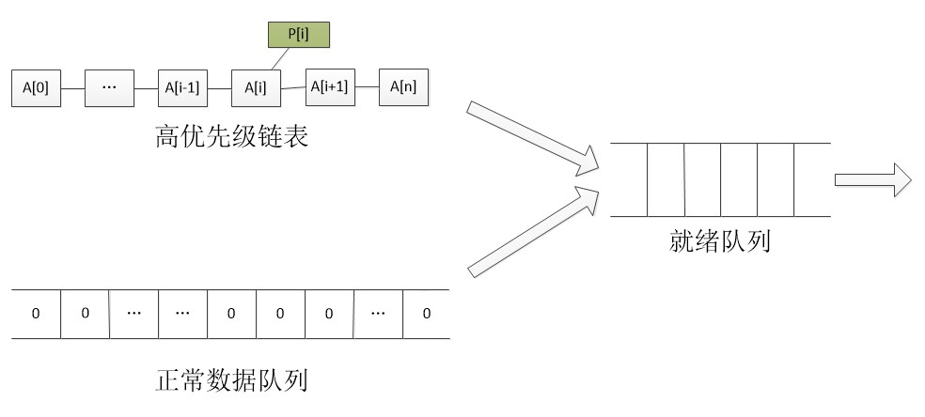

图1分类数据接收

四、数据传输

过去的协议中，L-MAC帧由一个接收周期和一个发送周期两部分组成,这两个周期的长度相同。子节点在自己的发送周期，发送分组到父节点对应的接受周期。如图2所示

E-Mac协议传输过程

图2 E-MAC协议传输

加入优先级调度算法后，接受模块A采集或接收到数据，经过B模块进行优先级处理后，数据在模块C从子节点发动到对应的父节点的接受模块，然后进入睡眠状态，但此时传感器是在采集数据的。父节点在接收到子模块发送的数据之后，连同自己采集到的数据，同样进行优先级处理，这样一直循环下去。如图3所示

含优先级处理的Mac协议传输图

图3 加入优先级处理的MAC协议

并且，由于优先级调度算法的复杂度小，处理机处理速度快，在发送模块和接收模块间插入调度模块不会造成很大的时延，父子节点间数据的接收和发送仍可以看作是一个连续的过程。

图4（a） 图4（b） 图4（c）

(a) (b) (c)

图4 优先级算法对比

如图4所示，对比采取了优先级算法的过程，接收周期的S1时隙中，P代表用于通知父节点即将传送数据的位置，后面4个分组对应A，B，C，D四个优先级递增的数据集。经过优先级调度算法后，4个数据集按照优先级递减的顺序排列为D，C，B，A。进入发送周期后，数据发送到父节点，数据D首先被发送。经过这样处理后，就达到了紧急数据优先传输的效果。

五、研究展望

针对体域网中节点间紧急数据传输实时性较低的问题，即对于偏离正常值范围病人的数据没有做优先的处理的缺陷，提出了一种基于数据优先级调度算法，通过对L-MAC协议进行优化处理，通过数据优先级模型，使每个数据与自己的优先级一一对应，按照优先级大小依次进行发送。该算法实现于一个数据调度模块，位于L-MAC协议的接收模块和发送模块之间，在整个协议原功能不发生变化的前提下，使数据传输速率得到了提高，也增强了紧急数据传输的实时性。在未来的工作中，将对该系统在网络严重拥塞情况下，因数据堆积而导致数据发送延迟的问题进行更进一步的研究，同时也对数据优先级算法进行进一步的改善。

**三、源程序：**

//检查是否管理员登录

package com.cqupt.multi.service;

import java.sql.Connection;

import java.sql.ResultSet;

import java.sql.SQLException;

import com.cqupt.multi.dao.UserDao;

import com.cqupt.multi.dao.impl.ComDaoImpl;

import com.cqupt.multi.entity.User;

import com.cqupt.multi.util.ConnectionFactory;

public class CheckComService {

private UserDao comDao=new ComDaoImpl();

private String user_id;

public String check(User user){

Connection conn=null;

try {

conn=ConnectionFactory.getInstance().makeConnection();

conn.setAutoCommit(false);

ResultSet resultSet=comDao.get(conn, user);

while(resultSet.next()){

user_id=resultSet.getString("id");

return user_id;

}

} catch (Exception e) {

e.printStackTrace();

try {

conn.rollback();

} catch (Exception e2) {

e2.printStackTrace();

}

}finally{

try {

if(null!=conn){

conn.close();

}

} catch (SQLException e) {

e.printStackTrace();

}

}

return null;

}

}

//管理员登录

<%@ page language="java" contentType="text/html; charset=utf-8" pageEncoding="utf-8"%>

<!DOCTYPE html PUBLIC "-//W3C//DTD HTML 4.01 Transitional//EN"

"http://www.w3.org/TR/xhtml1/DTD/xhtml1-transitional.dtd">

<html>

<head>

<title>login</title>

<meta http-equiv="Content-Type" content="text/html; charset=utf-8">

<link rel="stylesheet" type="text/css" href="css/sys.css">

<link rel="stylesheet" type="text/css" href="css/sysLogin.css">

<script>

function check(form){

if(document.forms.loginForm.user_name.value==""){

alert("请输入用户名！");

document.forms.loginForm.user_name.focus();

return false;

}

if(document.forms.loginForm.password.value==""){

alert("请输入密码！");

document.forms.loginForm.password.focus();

return false;

}

}

</script>

</head>

<body>

<div class="top_color">

<div class="top_box"></div>

<div class="system_title">

<p>欢迎使用多生理参数信息管理系统</p>

</div>

</div>

<div class="middle_line"></div>

<div class="main_body">

<div class="body_top"></div>

<form action="<%=request.getContextPath() %>/servlet/CheckServlet" method="post" name="loginForm">

<table class="login_table">

<tr>

<th colspan="2">管理员登录</th>

</tr>

<tr>

<td>用户名：</td>

<td><input type="text" name="user_name"/></td>

</tr>

<tr>

<td>密&nbsp;&nbsp;码：</td>

<td><input type="text" name="password"/></td>

</tr>

<tr>

<td colspan="2" align="center">

<input type="submit" name="submit" value="提交" onclick="return check(this);" />

&nbsp;&nbsp;&nbsp;&nbsp;

<input type="reset" name="reset" value="清除" />

</td>

</tr>

</table>

</form>

</div>

<div class="main_footer">

<div class="footer_top_box"></div>

<div class="footer_text">

<p>版权所有 | 重庆邮电大学 | The Home of BME | 蒋亚雄 | 多生理参数信息管理</p>

</div>

</div>

</body>

</html>

//客户登录主页

<%@ page language="java" contentType="text/html; charset=utf-8" pageEncoding="utf-8"%>

<%@page import="java.sql.*"%>

<!DOCTYPE html>

<html>

<head>

<title>用户主页</title>

<meta http-equiv="Content-Type" content="text/html; charset=utf-8">

<link rel="stylesheet" type="text/css" href="../css/sys.css">

</head>

<body>

<div class="top_color">

<div class="top_box"></div>

<div class="system_title">

<p>欢迎使用多生理参数信息管理系统</p>

</div>

</div>

<div class="middle_line"></div>

<div class="main_body">

<div class="message">

<p id="welcome">Welcome,</p>

<p id="user_name"><%=request.getParameter("user_name") %></p>

<%

String user_id=(String)request.getAttribute("user_id");

session.setAttribute("use_id", user_id);

%>

<br />

<a href="<%=request.getContextPath() %>/com/comLook.jsp">基本信息</a><br /><br />

<a href="<%=request.getContextPath() %>/com/comHistory.jsp">历史记录</a><br /><br />

<a href="../comLogin.jsp">重新登录</a><br /><br />

<a href="../index.jsp">返回首页</a>

</div>

<div class="multi_dis">

<table class="multi_info">

<tr>

<th colspan="5">最近生理参数</th>

</tr>

<tr>

<td class="multi_title">用户名</td>

<td class="multi_title">步数</td>

<td class="multi_title">心率</td>

<td class="multi_title">纬度</td>

<td class="multi_title">经度</td>

</tr>

<%

Connection con=null;

Statement stmt=null;

ResultSet rs=null;

try{

Class.forName("com.mysql.jdbc.Driver");

String url="jdbc:mysql://localhost:3306/multi_para";

con=DriverManager.getConnection(url,"root","jyx213379");

stmt=con.createStatement();

String sql="select user_name, steps, heart_rate, latitude, longtitude"+

" from com_login login join com_rela rela on login.id=rela.uid join"+

" com_para para on rela.uid=para.uid where para.uid="+"'"

+request.getAttribute("user_id")+"'"+"order by para.id desc limit 1";

rs=stmt.executeQuery(sql);

while(rs.next()){

%>

<tr>

<td><%=rs.getString("user_name")%></td>

<td><%=rs.getDouble("steps")%></td>

<td><%=rs.getDouble("heart_rate")%></td>

<td><%=rs.getDouble("latitude")%></td>

<td><%=rs.getDouble("longtitude")%></td>

</tr>

<%

}

}catch(Exception e){

e.printStackTrace();

}finally{

rs.close();

stmt.close();

con.close();

}

%>

</table>

</div>

</div>

<div class="main_footer">

<div class="footer_top_box"></div>

<div class="footer_text">

<p>版权所有 | 重庆邮电大学 | The Home of BME | 蒋亚雄 | 多生理参数信息管理</p>

</div>

</div>

</body>

</html>